熠格托管
作业答疑

托管中心：苏州
学生姓名 | 年级 | 答疑日期 | 答疑时间
重点答疑科目 | 答疑教师 | 班主任 | 教学校长（签字）

答疑过程
家庭作业完成记录
1．（2024·山东日照·中考真题）小明用装满水的玻璃瓶、橡皮塞和细玻璃管制作了一个简易温度计，如图所示。将此装置放入热水中，由于液体 ，细玻璃管内液面会上升；将装置取出，细玻璃管内液面将 。
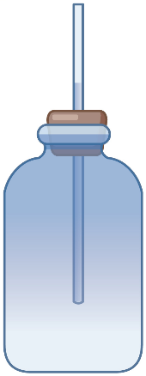
【答案】 热胀冷缩 下降
【详解】[1][2]液体有热胀冷缩的性质，将此装置放入热水中，此装置内的水会受热膨胀，体积变大，所以细玻璃管内液面会上升；将装置取出，由于环境温度降低，此装置内的水会遇冷收缩，体积变小，所以细玻璃管内液面将下降。
2．（2024·江苏镇江·中考真题）小李用图1所示装置观察水的沸腾，正确实验并采集数据后，绘制出如图2所示的图像。关于本实验，下列说法正确的是（ ）
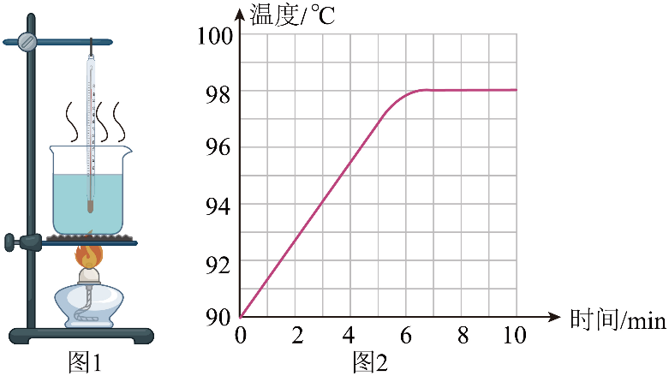
A．水沸腾时温度保持100℃不变 B．水面上方气压低于标准大气压
C．内水不需要吸收热量 D．杯口的“白气”是蒸发形成的
【答案】B
【详解】A．如图，水沸腾时，温度保持在98℃不变，故A错误；
B．在标准大气压下，水的沸点是100℃，由A可知，水的沸点是98℃，因气压越低，沸点越低，所以水面上方气压低于标准大气压，故B正确；
C．内，水是沸腾的，根据沸腾的条件可知，水沸腾时虽然温度保持不变，但需要吸收热量，故C错误；
D．杯口的“白气”是烧杯中的水汽化的水蒸发在空气中遇冷液化形成的小水珠，故D错误。
故选B。
3．（2024·黑龙江哈尔滨·中考真题）如图是探究“晶体熔化规律”和“液体沸腾规律”的实验装置，下列说法不正确的是（ ）
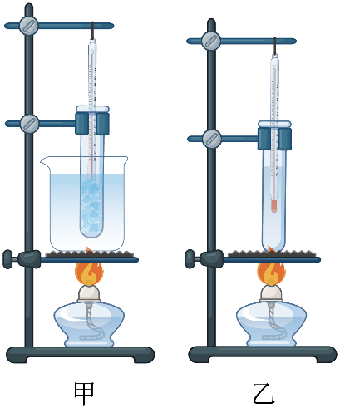
A．甲实验用“水浴加热法”可以使试管中的物质受热均匀
B．为了得到普遍规律，两个实验均应进行多次实验
C．两个实验都需要记录加热时间
D．甲实验装置可以探究所有金属的熔化特点
【答案】D
【详解】A．图甲中，使用水浴法对物质加热，是为了使物质受热均匀，故A正确，不符合题意；
B．两个实验需要进行多次实验，可以得到普遍规律，故B正确，不符合题意；
C．探究“晶体熔化规律”需要记录不同时间物质的状态，探究“液体沸腾规律”需要记录不同时间水的温度，两个实验都需要记录加热时间，故C正确，不符合题意；
D．大多数金属的熔点高于水的沸点，甲实验装置不可以探究所有金属的熔化特点，故D错误，符合题意。
故选 D。
4．（2024·山东聊城·中考真题）二氧化碳气体若被加压、降温到一定程度，就会直接形成白色的、像雪二样的固体，这种固体在常温下不经熔化就会直接变成气体，所以叫干冰。干冰具有很好的致冷作用，可用于人工降雨。下列说法正确的是（ ）
A．干冰的形成是凝固现象
B．干冰变成气体是汽化现象
C．高空中的水蒸气遇冷凝结成水滴或小冰晶是熔化或凝华现象
D．干冰有致冷作用是因为干冰变成气体时需吸收热量
【答案】D
【详解】A．干冰的形成是气态变为固态，凝华现象，故A错误；
B．干冰变成气体，是固态直接变为气态，是升华现象，故B错误；
C．高空中的水蒸气遇冷凝结成水滴或小冰晶是液化或凝华现象，故C错误；
D．干冰变成气体时，是升华现象，需吸收热量，故D正确。
故选D。
5．（24-25八年级上·湖南长沙·期中）（多选）如图是自然界水循环现象的示意图，下列有关说法不正确的是（ ）
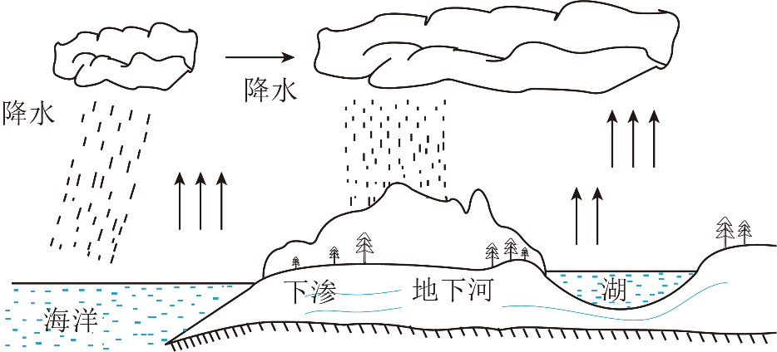
A．海洋及江河湖泊中的水蒸发吸热成水蒸气
B．水蒸气上升过程中遇到冷空气会液化成小水滴或凝华成小冰晶
C．小冰晶在下降过程中遇到暖气流会液化成小水滴而形成雨
D．因为自然界水是循环的，所以人类不必担心水资源枯竭的问题
【答案】CD
【详解】A．阳光照射下，海洋及江河湖泊中的水吸热使水从液态变为气态的水蒸气，这是汽化现象，故A正确，不符合题意；
B．水蒸气上升过程中遇到冷空气会变成小水滴，属于液化现象，水蒸气上升过程中遇到冷空气变成小冰晶，属于凝华现象，故B正确，不符合题意；
C．小冰晶在下降过程中遇到暖气流会熔化成小水滴而形成雨，故C错误，符合题意；
D．由于水污染等原因，导致能够饮用的水越来越少，因此我们要节约用水，故D错误，符合题意。
故选CD。
错题整理
1．（2024·四川乐山·中考真题）“从生活走向物理”说明物理与生活息息相关。下列常见物理量最接近生活实际的是（ ）
A．冬季峨眉山金顶的最低气温约为10℃ B．闻名世界的乐山大佛高约71m
C．家用空调正常工作时的功率约为100W D．人步行的速度约为11m/s
【答案】B
【详解】A．冬季峨眉山金顶的最低气温在零下20℃左右，故A不符合题意；
B．乐山大佛的高度大约是71m，故B符合题意；
C．一般家用空调的电功率在800W~1500W之间，100W不在这个范围内，故C不符合题意；
D．一般情况下，人正常步行的速度约为1m/s，故D不符合题意。
故选B。
2．（24-25九年级上·广西百色·期中）温度与我们的生活息息相关。以下关于生活中常见温度的估计值，其中合理的是（ ）
A．让人感觉温暖而舒适的室内温度为
B．近日，田阳昼夜温差可达
C．洗澡水的温度大约是42℃
D．常见冰箱冷藏室的温度为
【答案】C
【详解】A．让人感觉温暖而舒适的室内温度约为23~26℃，故A不符合题意；
B．田阳昼夜温差一般达不到20℃，故B不符合题意；
C．人体正常体温约为37℃，洗澡水的温度稍微比人的正常体温高一些，约42℃左右较合适，故C符合题意；
D．常见冰箱冷藏室的温度为1 ~5℃，故D不符合题意。
故选C。
3．（2024·江苏连云港·中考真题）用温度计测量液体的温度，下面四幅图中，操作正确的是（ ）
A．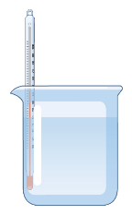 B．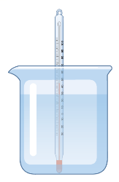
C．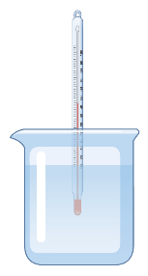 D．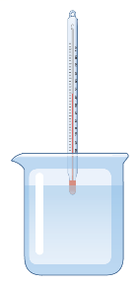
【答案】C
【详解】用温度计测量液体的温度时，玻璃泡要全部浸入被测液体中，不能碰到容器底和容器壁，故C符合题意，ABD不符合题意。
故选C。
4．【传统节气】（24-25八年级上·贵州黔南·期中）“白露”是秋天的第3个节气。“白露”后，昼夜温差较大。小红用一支温度计分别测量“白露”后某天昼夜气温，示数分别如图甲、乙所示。图甲的温度计示数是 ℃；这一天昼夜温差是 ℃。
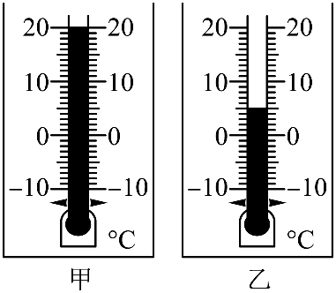
【答案】 20 15
【详解】[1][2]图中温度计分度值为1℃，甲中温度为20℃；乙中温度计示数为5℃；这一天昼夜温差是
20℃-5℃=15℃
5．（2024·江苏淮安·中考真题）在“观察水的沸腾”实验中：
(1)图甲中温度计的使用存在的错误是 ，除温度计外，还需要的测量工具是 ；
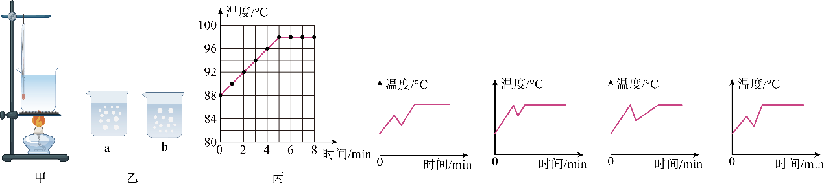
(2)图乙中的图 表示水沸腾前的情况；
(3)图丙是根据实验记录的数据画出的温度随时间变化的图像，分析图像可知：水沸腾时温度的特点是 ；
(4)在加热过程中，为了缩短加热时间，将烧杯中的水倒掉一部分后继续加热，直至水沸腾。以下加热过程中水的温度随时间变化的图像可能正确的是 。
A．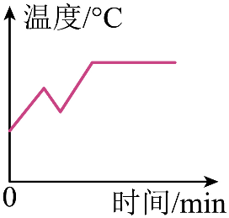 B．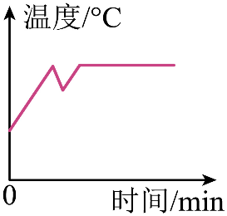
C．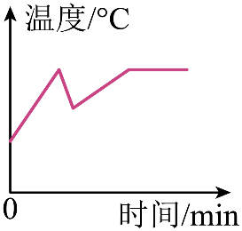 D．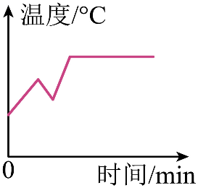
【答案】(1) 温度计触碰到了烧杯壁 秒表
(2)a
(3)保持不变
(4)D
【详解】（1）[1]图甲中温度计的使用存在的错误是温度计触碰到了烧杯壁，测温不准。
[2]除温度计外，还需要的测量工具是记录时间的秒表。
（2）沸腾前，上方水温低，气泡上升时，内部的气体和少量水蒸气遇冷液化，因而体积变小，气泡变小；沸腾时，水大量汽化，水蒸气不断进入气泡，且上升过程中水压变小，所以气泡变大。所以图乙中的图a表示水沸腾前的情况。
（3）分析图像可知：水沸腾时，持续吸热，但温度保持不变。
（4）将烧杯中的水倒掉一部分后继续加热，则因为水量减少，升温速度加快，最终温度升高到沸点不变，故选D。
6．（2024·山东菏泽·中考真题）物理学习小组用如图甲所示的实验装置探究水在沸腾前后温度变化的特点。请完成下列问题：
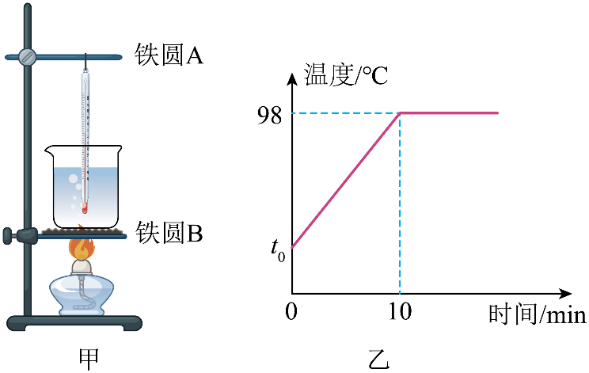
（1）安装实验装置时先固定铁圈 （选填“A”或“B”）；
（2）用酒精灯对水加热时，烧杯上方有“白气”产生，这是 现象（填物态变化名称）；
（3）根据水在沸腾前后记录的数据，该组同学绘制出如图乙所示的图像，分析图像可知：水在沸腾过程中，温度 （选填“升高”、“降低”或“不变”）；
（4）对实验进行评估时，小明指出水加热至沸腾用时过长。为了节省时间，请你提出一条合理建议： 。
【答案】 B 液化 不变 减少水量
【详解】（1）[1] 为确保用酒精灯的外焰加热，应自下而上安装器材，所以安装实验装置时先固定铁圈A。
（2）[2] 实验过程中，烧杯口出现的“白气”是水蒸气遇冷液化成的水珠。
（3）[3] 由图像可知，水沸腾前温度不断升高，沸腾后温度保持沸点98℃不变。
（4）[4] 为了减小水加热至沸腾的时间，可以减少水的质量、提高水的初温、加大火力。
7．【传统文化】（2024·江苏苏州·中考真题）据记载，唐朝时省油灯已在四川地区出现。瓷质灯体如碗状，腹部有中空夹层，可通过注水孔向夹层装水，碗内有油和灯芯，如图所示。燃灯前，向注水孔缓慢注入冷水，让 及时排出。燃灯时， 吸收燃烧产生的热量后不断蒸发，使灯碗和灯油 较低，灯油蒸发速度 ，以达到省油的目的。
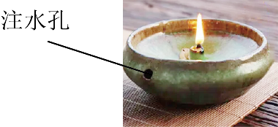
【答案】 空气 水 温度 减小
【详解】[1]燃灯前，为了让空气及时排出，向注水孔缓慢注入冷水。
[2][3][4]由于蒸发的影响因素有温度的高度、表面积大小、表面空气流动速度，温度越低，蒸发越慢。燃灯时，水吸收燃烧产生的热量后不断蒸发，蒸发吸热，使灯碗和灯油温度较低，灯油蒸发速度减慢，以达到省油的目的。
8．【传统文化】（2024·北京·中考真题）图甲为我国古代的“节能灯”——“省油灯”，图乙为其部分剖面示意图。向灯盏夹层内注水，有助于减慢油的蒸发，达到省油的目的。关于“省油灯”减慢油蒸发的方法，下列说法正确的是（ ）
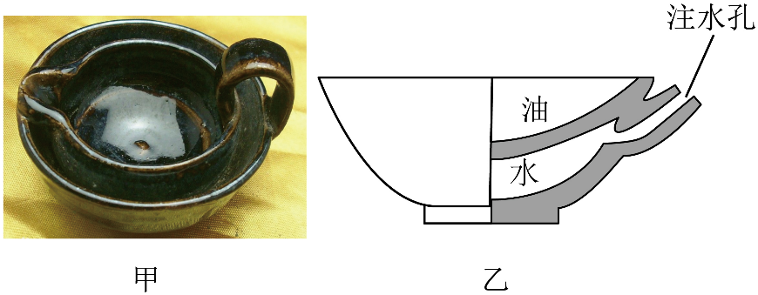
A．降低油的温度 B．减小油的表面积
C．减慢油表面上方的空气流动 D．减少油的体积
【答案】A
【详解】减慢蒸发的方法包括降低液体温度、减慢液体表面空气流动速度和减小液体表面积。灯点燃后会加热灯盏，热量会通过热传递的方式转移给油，使油的内能增大，温度升高，加快油的蒸发，增加耗油量；如果在夹层中加水，因为水的比热容较大，可以吸收更多的热量，使油的温度升高得慢些，减慢了油的蒸发，所以相对耗油量就少一些。故A正确，BCD错误。
故选A。
9．（2024·黑龙江大庆·中考真题）如图所示是一定质量的某种物质在熔化时温度随时间变化的图像，则这种物质是 （填“晶体”或“非晶体”），在段物质处于 （填“固态”“液态”或“固液共存状态”），时物体的内能 （填“大于”“等于”或“小于”）时物体的内能。若相同时间内该物质吸收热量相等，由图像可知，这种物质液态时的比热容 （填“大于”“等于”或“小于”）固态时的比热容。
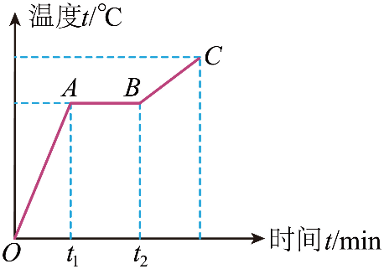
【答案】 晶体 固液共存状态 小于 大于
【详解】[1][2]AB段为该物质熔化过程，由于熔化过程其温度保持不变，故该物质为晶体，晶体在熔化过程中处于固液共存状态。
[3]t₁到t₂时刻物质正在熔化，固体熔化过程中要吸热，内能增大，故t₁时刻内能小于t₂时刻内能。
[4]因为在相同时间内该物质吸收热量相等，质量不变，由图像可知，OA段为固态，BC段为液态，且BC段温度上升较慢，故液态比热容较大。
10．（2024·山东滨州·中考真题）如图所示是某物质熔化时温度随时间变化的图象，下列说法正确的是（ ）
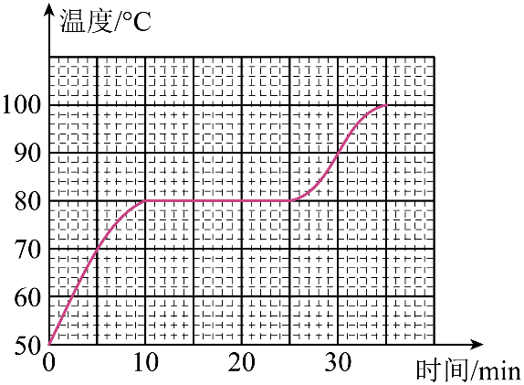
A．该物质是非晶体
B．熔化过程持续了25min
C．该物质熔化过程中不断吸热，温度保持不变
D．熔化前后，该物质的比热容不变
【答案】C
【详解】A．由图可知，该物质在熔化时有固定的熔点，因此是晶体，故A错误；
B．由图可知，该物质在第10min开始熔化，第25min熔化结束，因此熔化过程持续了15min，故B错误；
C．由图可知，该物质在熔化过程温度不变，因此其熔化时要不断吸热，温度保持不变，故C正确；
D．由图可知，该物质熔化前后，加热相同的时间，即吸收相同的热量，熔化后温度升高的较小，由可知，熔化后比热容较大，故D错误。
故选C。
11．（2024·青海西宁·中考真题）小西和同学们利用如图甲所示的装置，做“探究冰熔化时温度的变化规律”的实验。
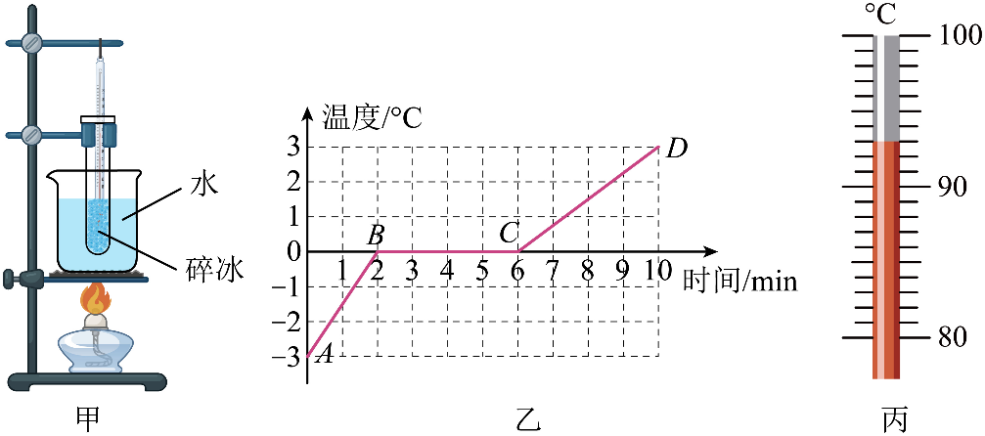
(1)将装有适量碎冰的试管放入装有水的烧杯中加热，目的是 ；
(2)根据实验数据，小西绘制了冰的温度随时间变化的图像，如图乙所示，在第4min时处于 （选填“固”“液”或“固液共存”）态；
(3)在完成上述实验后，小西利用烧杯中的水继续做“探究水沸腾时温度变化的特点”的实验。当水沸腾时，温度计的示数如图丙所示，为 ℃，由此判断该地区的大气压 （选填“高于”“等于”或“低于”）1个标准大气压；
(4)在将水加热至沸腾的过程中，同学们发现加热时间过长，下列措施中，可以缩短加热时间的是 。
A．减少烧杯中水的质量 B．用“小火”加热
【答案】(1)受热均匀
(2)固液共存
(3) 93 低于
(4)A
【详解】（1）将装有适量碎冰的试管放入装有水的烧杯中加热的方法叫做水浴法，可以使被加热物质受热更加均匀，加热过程更加缓慢，便于记录实验数据。
（2）由乙图知道，从第2min到6min，冰的温度保持0℃不变，所以冰是晶体。2～6min是冰的熔化过程，在第4min，冰处于熔化过程中，所以处于固液共存态。
（3）[1][2]当水沸腾时，温度计的示数如图丙所示，分度值为1℃，示数为93℃，则沸点为93℃；标准大气压下水的沸点是100℃，气压越低，沸点越低，所以该地区的大气压低于1个标准大气压。
（4）A．减少烧杯中水的质量，水沸腾需要吸收的热量减少，则加热时间缩短，故A符合题意；
B．用“小火”加热，单位时间内水吸收的热量减少，则加热时间延长，故B不符合题意。
故选A。
12．（2024·四川巴中·中考真题）某同学利用如图甲所示的装置，来探究海波熔化时温度的变化规律，绘出图乙所示的图像。
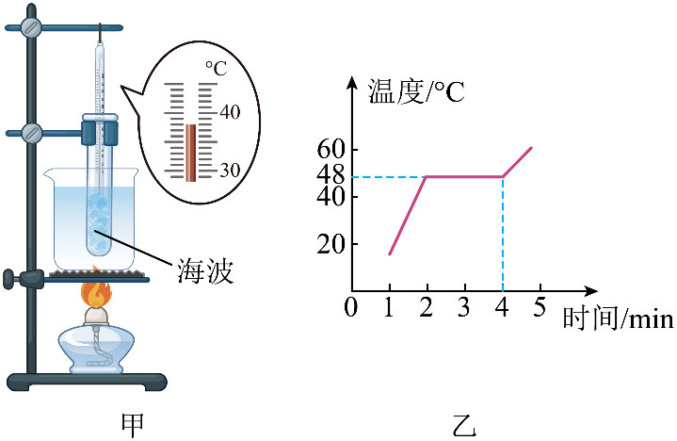
(1)图甲的实验装置应按 （选填“自下而上”或“自上而下”）的顺序组装。图中温度计的示数为 ℃。
(2)由图乙可知海波是 （选填“晶体”或“非晶体”），海波的熔点是 ℃。海波在熔化过程中持续吸热，温度 （选填“升高”“降低”或“不变”），内能 （选填“增大”“减小”或“不变”）。
【答案】(1) 自下而上 38
(2) 晶体 48 不变 增大
【详解】（1）[1]关于实验装置的组装顺序，为了保证实验的安全和准确性，我们应该按照“自下而上”的顺序进行组装。这是因为如果先安装上面的部分，那么在安装下面的部分时可能会因为空间限制或者调整需要而频繁移动上面的部分，导致实验装置的不稳定或者误差增大。
[2]根据图甲中温度计的分度值（每个小格代表1℃）和液柱的位置，我们可以读出温度计的示数为38℃。
（2）[1][2]从图像中我们可以看出，海波在熔化过程中温度保持在一个恒定的值不变，这个值就是海波的熔点，为48℃。具有这种熔化特性的物质我们称之为晶体。因此，海波是晶体。
[3][4]由于海波是晶体，所以它在熔化过程中会持续吸热，但是温度却保持不变。同时，由于吸收了热量，所以海波的内能是增大的。
13．【学科实践】（2024·江苏徐州·中考真题）当纸上打印的文字有错误时，墨粉很难用普通橡皮擦除.有一种“激光橡皮”，发射激光到错误文字上，固态墨粉颗粒很快直接消失，请你解释激光橡皮的原理： 。
【答案】见解析
【详解】激光照射到墨粉上，固态墨粉颗粒吸收激光的能量，迅速升华，直接由固态变为气态消失。
14．【生活场景】（2024·内蒙古·中考真题）北方的冬天，可以看到户外的人不断呼出“白气”，这里“白气”的形成属于（ ）
A．汽化 B．升华 C．熔化 D．液化
【答案】D
【详解】北方的冬天，可以看到户外的人不断呼出“白气”，“白气”是人呼出的水蒸气遇冷凝结而成的小水滴，属于液化现象。故D符合题意，ABC不符合题意。
故选D。
15．【跨学科实践】（2024·四川泸州·中考真题）蒸馏法在酿酒过程中得到广泛应用，如图所示为蒸馏过程中的原理图，烧瓶内装有含酒精和水的酒糟，在蒸馏的过程中，涉及到的物理知识说法正确的是（ ）
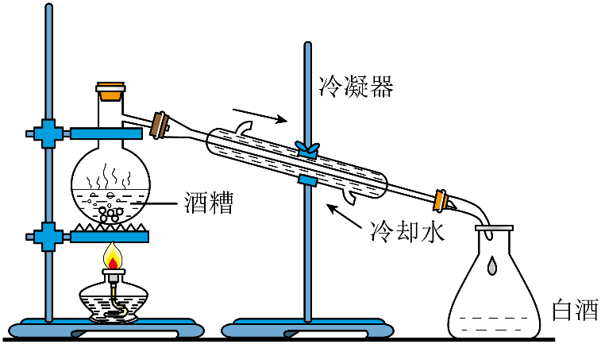
A．在烧瓶内，酒精沸腾，瓶中的酒精升华需要吸热
B．在烧瓶内，仅酒精沸腾，瓶中的水不会发生汽化
C．在冷凝器处，管内酒精蒸汽遇冷液化，需要放热
D．在冷凝器处，管外的冷却水吸收热量，内能不变
【答案】C
【详解】A．在烧瓶内，酒精沸腾，瓶中的酒精汽化吸热，故A错误；
B．汽化有蒸发和沸腾两种吸收，蒸发在任何温度下都可以发生，故B错误；
C．在冷凝器处，管内酒精蒸汽遇冷液化放热，故C正确；
D．在冷凝器处，管外的冷却水吸收热量，温度升高，内能增大，故D错误。
故选C。
16．【生活场景】（2024·四川达州·中考真题）水是生命之源，也是人类生存环境的重要组成部分。水在各种物态变化中不停地循环，让四季多姿多彩。下列说法错误的是（ ）
A．温暖的春天，万物复苏、冰雪消融，这是熔化现象，需要吸热
B．炎热的夏天，莲花湖的水在阳光下变成水蒸气，这是汽化现象，需要吸热
C．凉爽的秋天，路边的草或树叶上结有晶莹的露珠，这是液化现象，需要吸热
D．寒冷的冬天，水蒸气在高空急剧降温变成雪花，这是凝华现象，需要放热
【答案】C
【详解】A．冰雪消融是固态冰变为液态水的过程，属于熔化现象，熔化吸热，故A正确，不符合题意；
B．水在阳光下变成水蒸气，是液态水变为气态水蒸气的过程，属于汽化现象，汽化吸热，故B正确，不符合题意；
C．露珠是空气中的水蒸气遇冷液化形成的液态小水滴，液化放热，故C错误，符合题意；
D．水蒸气在高空急剧降温变成雪花，是气态水蒸气直接变为固态冰晶的过程，属于凝华现象，凝华放热，故D正确，不符合题意。
故选C。
17．（24-25八年级上·河南商丘·期中）水是生命之源，其存在的方式与状态随环境和气候经常发生变化，且循环往复。以下关于水的物态变化及吸放热，解释正确的是（ ）
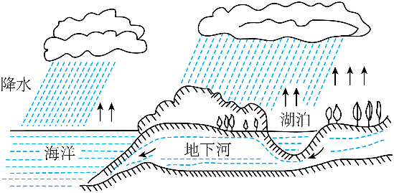
A．阳光普照海洋，海水吸热液化形成水蒸气
B．水蒸气上升到高空，与冷空气接触，液化形成小水滴悬浮在高空形成云
C．小水滴遇到更寒冷的气流，凝华形成小冰珠，最后可能形成冰雹降落地面
D．冬天，水蒸气在寒冷的高空急剧降温凝固成小冰晶，以雪花形式落回地面
【答案】B
【详解】A．阳光普照海洋，海水吸热汽化形成水蒸气，故A错误；
B．水蒸气上升到高空，与冷空气接触，水蒸气放热液化由气态变成液态形成小水滴悬浮在高空形成云，故B正确；
C．小水滴遇到更寒冷的气流，凝固形成小冰珠，最后可能形成冰雹降落地面，故C错误；
D．冬天，水蒸气在寒冷的高空急剧降温凝华成小冰晶，以雪花形式落回地面，故D错误。
故选B。
错题举一反三
1．（2024·江西·中考真题）某九年级同学测得自己的质量为50 ，体温为36.8 。（均填写物理量合适的单位）
【答案】 kg ℃
【详解】[1]根据生活实际可知，同学测得自己的质量为50kg。
[2]根据生活实际可知，体温为36.8℃。
2．（2024·广西·中考真题）在探究晶体熔化时温度的变化规律的实验中，如图所示，此时温度计的读数为 ℃。观察到晶体在熔化过程中温度不变，说明晶体在熔化过程中 （选填“有”或“没有”）固定的熔化温度。
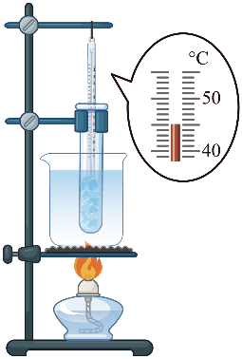
【答案】 45 有
【详解】[1]由图可知，温度计的分度值为1℃，此时温度计的读数为45℃。
[2]晶体在熔化过程中吸收热量，温度不变，说明说明晶体在熔化过程中有固定的熔化温度。
3．（24-25九年级上·山东济宁·期中）如图是生活中常见的两种温度计，下列说法不正确的是（ ）
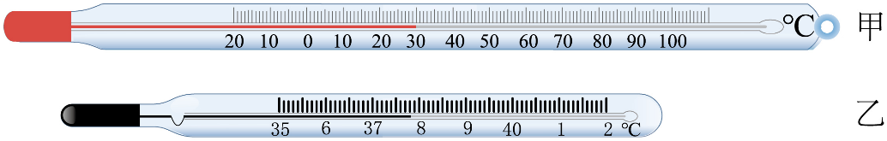
A．甲、乙温度计都是根据液体热胀冷缩的规律制成的
B．甲温度计的分度值比乙温度计的大
C．甲温度计不可以脱离被测物体来读数
D．甲、乙温度计的玻璃泡上蘸了酒精，酒精蒸发过程中，甲、乙温度计示数都下降
【答案】D
【详解】A．液体具有受热时体积膨胀、遇冷时体积收缩的性质，液体温度计就是根据这一性质制成的，故A正确，不符合题意；
B．甲温度计的分度值为1℃，乙温度计的分度值为0.1℃，甲温度计的分度值比乙温度计的大，故B正确，不符合题意；
C．甲是实验用温度计，在读数时不可以离开被测物体，否则会导致温度测量不准，故C正确，不符合题意；
D．甲、乙温度计的玻璃泡上蘸了酒精，由于酒精在蒸发时吸收热量，导致甲温度计示数下降；乙是体温计，由于玻璃泡上方有关缩口，使用时要甩一甩，如果不甩玻璃管内的水银不会回到玻璃泡，示数不变，故D错误，符合题意。
故选D。
4．（2024·江苏徐州·中考真题）长江源头是由各拉丹冬雪山冰雪消融的点点水滴汇集而成，此处发生的物态变化是（ ）
A．液化 B．蒸发 C．熔化 D．凝固
【答案】C
【详解】冰雪消融，冰雪由固态变成液态的过程，属于熔化现象，故C符合题意，ABD不符合题意。
故选C。
5．（24-25八年级上·山东德州·期中）小明探究物质熔化和沸腾的实验，如图甲所示。把某种固体碾碎后放入试管中，插入温度计，再将试管放在装有水的烧杯中加热。根据实验数据画出的图像如图乙所示，下面选项正确的是（ ）
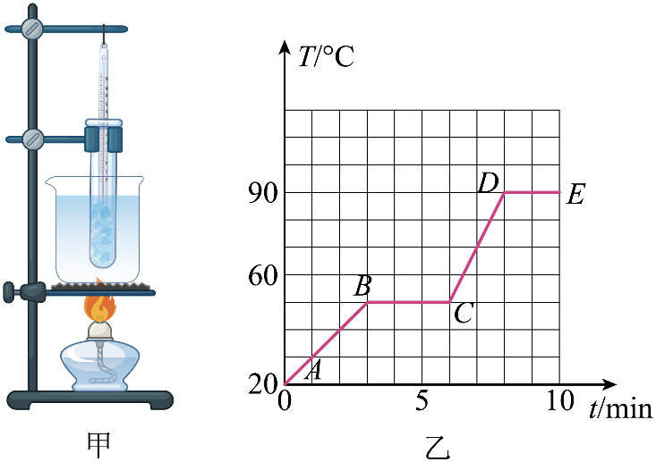
A．该实验利用水浴法加热为了使其更快熔化 B．该固体为非晶体
C．该物质在DE段继续吸热温度升高 D．该物质在BC段是固液共存态
【答案】D
【详解】A．把试管放入烧杯的水中进行加热叫做水浴加热法，这样做的好处是可以使物质受热均匀，故A错误；
B．由图像可知，该物质在BC段正在熔化，持续吸热，但温度不变，有固定的熔化温度，故该固体属于晶体，故B错误；
C．由图像可知，物质在DE段已经达到沸点，正在沸腾，液体沸腾时温度不变，但要持续吸热，故C错误；
D．由图像可知，该物质在BC段正在熔化，因此该物质在BC段是固液共存态，故D正确。
故选D。
6．【生活场景】（2024·广东广州·中考真题）广州春季“回南天”到来时，课室的黑板、墙壁和玻璃都容易“出水”，如图是在“出水”玻璃上写的字。这些“水”是由于水蒸气（ ）
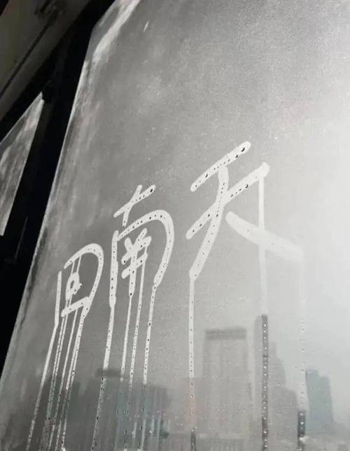
A．遇热汽化吸热形成的 B．遇热汽化放热形成的
C．遇冷液化放热形成的 D．遇冷液化吸热形成的
【答案】C
【详解】广州春季“回南天”到来时，课室的黑板、墙壁和玻璃都容易“出水”，原因是广州地处我国的南方，春季南风吹来温暖的带有大量水蒸气的空气，这些水蒸气温度较高，遇到温度较低的黑板、墙壁和玻璃就液化形成小水滴，附着在课室的黑板、墙壁和玻璃上造成的，液化需要放出热量，故C符合题意，ABD不符合题意。
故选C。
7．【前沿科技】（2024·内蒙古呼和浩特·中考真题）关于3D打印，其过程是：将固态材料在高温下变成液态材料，喷头按照3D图纸设计轨迹运动，将液态材料喷出，材料迅速冷却后形成立体实物。以上描述的打印过程中，涉及到的物态变化和吸放热，下列表述正确的是（ ）
A．先熔化放热，后凝固吸热
B．先升华放热，后液化吸热
C．先熔化吸热，后凝固放热
D．先液化吸热，后凝华放热
【答案】C
【详解】将固态材料在高温下变成液态材料，属于熔化过程，熔化需要吸收热量；将液态材料喷出，材料迅速冷却后形成立体实物，属于凝固过程，凝固过程需要放出热量。
故选C。
8．（2024·江苏无锡·中考真题）如图所示，密封的锤形玻璃泡内装有少量碘颗粒，碘的熔点约为114℃。打开电吹风热风挡对玻璃泡加热，温度约为60℃，一段时间后，观察到玻璃泡内弥漫着紫红色的碘蒸气，停止加热，冷却后玻璃泡内又出现碘颗粒。关于这个过程，下列说法中正确的是（ ）
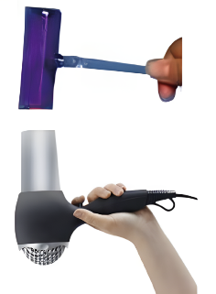
A．加热时，碘颗粒熔化 B．冷却时，碘蒸气凝固
C．加热时，碘颗粒升华 D．冷却时，碘蒸气液化
【答案】C
【详解】已知碘的熔点约为114℃。用电吹风热风挡对玻璃泡加热，温度约为60℃，低于碘的熔点，碘没有发生熔化，观察到玻璃泡内弥漫着紫红色的碘蒸气，说明固态的碘颗粒升华成碘蒸气；停止加热，冷却后玻璃泡内又出现碘颗粒，说明碘蒸气遇冷凝华成颗粒，故ABD错误，C正确。
故选C。
错题过关
9．（2024·青海·中考真题）2020年6月，袁隆平团队首次在海拔2800米的青海省海西州试种了海水稻。如图所示是海西州当地水沸腾时的温度计示数，则水的沸点为 ℃，当地的大气压强 （选填“高于”“等于”或“低于”）标准大气压。
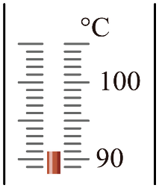
【答案】 91 低于
【详解】[1][2] 如图所示温度计的分度值为1℃，示数为91℃，则水的沸点为91℃。一标准大气压下水的沸点是100℃，气压越低，水的沸点越低，所以当地的大气压强低于一标准大气压。
10．【【生活场景】】（2024·江苏扬州·中考真题）冬季雨雪严重时，温度极低的雨水在高铁电网上迅速结冰，发生的物态变化是 ，此过程 热，对铁路道岔通电融雪除冰利用了电流的 效应。
【答案】 凝固 放 热
【详解】[1][2]冬季雨雪严重时，温度极低的雨水在高铁电网上迅速结冰，物质由液态的水变成固态的冰，发生的物态变化是凝固，凝固时向外放热。
[3]对铁路道岔通电融雪除冰利用了电流的热效应，将电能转化为内能，使铁道温度升高，雪冰从中吸热熔化。
11．（2024·江苏无锡·中考真题）做“观察水的沸腾”实验时，电热水壶中装有适量的水，闭合开关加热。当水沸腾时，温度计的示数如图所示为 ℃。玻璃片下表面出现小水珠，这是 （填物态变化名称）现象。停止加热，水不能继续沸腾，这说明沸腾时需要 。
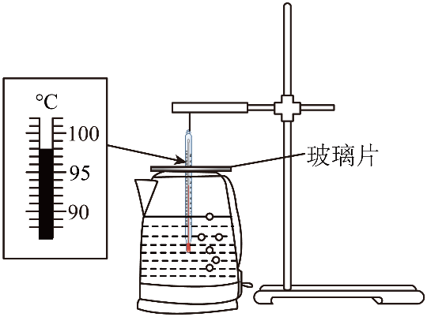
【答案】 98 液化 吸热
【详解】[1]由图可知，温度计的分度值是1℃，温度计的示数是98℃。
[2]玻璃片下表面出现小水珠，是水蒸气遇冷液化形成的。
[3]水沸腾过程中需要吸热，停止加热，水不能继续沸腾，这说明沸腾时需要吸热。
12．【科学课实践】（2024·甘肃白银·中考真题）夏天，打开电冰箱门时，常会看到冰箱门附近有一股“白气”，打开热水瓶时也会看见这种现象。“白气”都是水蒸气 （填物态变化名称）形成的小水滴，前者是 的水蒸气形成的（选填“冰箱内”或“冰箱外”）。
【答案】 液化 冰箱外
【详解】[1]“白气”是小水滴，是由气态的水蒸气变成液态的小水滴形成的，所以是液化现象。
[2]“白气”是冰箱门附近空气中的水蒸气遇到冰箱中的冷空气液化形成的小水滴形成的，所以“白气”是冰箱外的水蒸气形成的。
13．【传统文化】（2024·四川乐山·中考真题）爱阅读的乐乐同学了解到茶圣陆羽在《茶经》中形容沸腾的水“势如奔涛”，他利用图示装置再次对水沸腾前后的实验现象进行了观察记录。以下现象记录正确的是（ ）
①沸腾前，水持续吸热，温度升高；
②沸腾时，水中不断有大量气泡上升、变大，到水面破裂；
③沸腾时，烧杯上方有大量“白气”，这些“白气”是水蒸气；
④沸腾后，不移走酒精灯，水的温度保持不变。
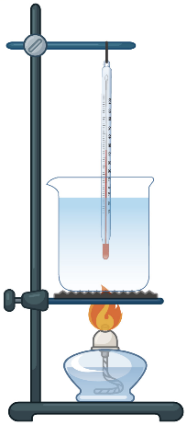
A．①②③ B．①③④ C．①②④ D．②③④
【答案】C
【详解】①沸腾是液体内部和表面同时发生的剧烈的汽化现象，沸腾过程中需要不断吸热，但温度保持不变。因此，在沸腾前，水会持续吸热，并且由于还没有达到沸点，所以温度会持续升高。故①正确；
②沸腾时，水的内部和表面都在剧烈地汽化，产生大量的气泡。这些气泡在上升的过程中，由于周围的水不断汽化成水蒸气进入气泡，所以气泡会不断变大。当气泡上升到水面时，气泡会破裂，释放出大量的水蒸气。故②正确；
③沸腾时，烧杯上方出现的“白气”并不是水蒸气，而是水蒸气遇冷后液化形成的小水滴。因为水蒸气是无色透明的，我们看不到，而“白气”是我们能看到的，所以它是液态的小水滴。故③错误；
④沸腾是液体在一定温度下进行的剧烈的汽化现象，这个温度就是液体的沸点。在沸腾过程中，虽然水在持续吸热，但温度会保持在沸点不变。因此，即使不移走酒精灯，水的温度也会保持不变。故④正确。
综上所述，正确的有①②④，故ABD错误，C正确。
故选C。
14．【自然景象】（2024·甘肃临夏·中考真题）大自然是神奇而多彩的。下列对自然现象的解释正确的是（ ）
A．冰清玉洁的雾凇，是热空气凝华放热形成的
B．虚无缥缈的雾，是水蒸气液化放热形成的
C．白如凝雪的冰雹，是水凝固吸热形成的
D．晶莹剔透的露水，是液态水汽化吸热形成的
【答案】B
【详解】A．冰清玉洁的雾凇，是空气中的水蒸气遇冷凝华形成的小冰晶，该过程需要放热，故A错误；
B．虚无缥缈的雾，是空气中的水蒸气液化形成的小水珠，该过程放热，故B正确；
C．白如凝雪的冰雹，是由水遇冷凝固形成的冰晶，该过程放热，故C错误；
D．晶莹剔透的露水，是空气中的水蒸气液化形成的小水珠，该过程放热，故D错误。
故选B。
15．【传统文化】（2024·安徽·中考真题）我国古代科技著作《天工开物》里记载了铸造“万钧钟”和“鼎”的方法，先后用泥土制作“模骨”，“干燥之后以牛油、黄蜡附其上数寸”，在油蜡上刻上各种图案（如图），然后在油蜡的外面用泥土制成外壳。干燥之后，“外施火力炙化其中油蜡”，油蜡流出形成空腔，在空腔中倒入铜液，待铜液冷却后，“钟鼎成矣”。下列说法正确的是（ ）
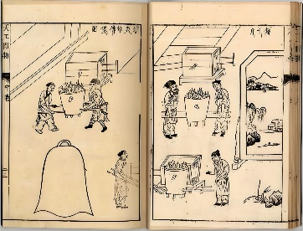
A．“炙化其中油蜡”是升华过程 B．“炙化其中油蜡”是液化过程
C．铜液冷却成钟鼎是凝固过程 D．铜液冷却成钟鼎是凝华过程
【答案】C
【详解】AB．“炙化其中油蜡”是固态的油蜡变成液态的蜡水，因此是熔化的过程，故AB错误；
CD．铜液冷却成钟鼎是液态的铜液变成固态的铜，因此是凝固的过程，故C正确，D错误。
故选C。
16．【跨学科实践】（2024·四川成都·中考真题）小李同学在爸爸指导下，走进厨房进行劳动实践，他发现厨房里涉及到很多物理知识，下列说法不正确的是（ ）
A．冷冻室取出的排骨表面有“白霜”，“白霜”是固态
B．在排骨的“解冻”过程中，排骨中的冰吸热熔化成水
C．排骨汤煮沸后冒出大量的“白气”，“白气”是液态
D．排骨汤盛出后不容易凉，是因为汤能够不断吸热
【答案】D
【详解】A．因为排骨在冷冻室的低温环境下，其表面温度极低。当空气中的水蒸气遇到这样低温的排骨表面时，会发生凝华现象，即由气态直接转变为固态，形成我们看到的“白霜”。故A正确，不符合题意；
B．物质由固态变成液态的过程叫做熔化，熔化需要吸收热量；因此在排骨的“解冻”过程中，排骨中的冰吸热熔化成水，故B正确，不符合题意；
C．“白气”是由于煮沸过程中产生的水蒸气遇到较冷的空气后迅速冷却并凝结成的小水滴，因此“白气”是液态，故C正确，不符合题意；
D．排骨汤含有大量的水，水的比热容比较大，与等条件的其他物质相比，当放出相同的热量时，水的温度变化小，故排骨汤盛出后不容易凉，故D错误，符合题意。
故选D。
17．【新考法】（2024·江苏南通·中考真题）学校文艺演出时，为渲染气氛，老师将一些干冰放入水中，舞台上瞬间弥漫了大量“白雾”，同学们对此很好奇。
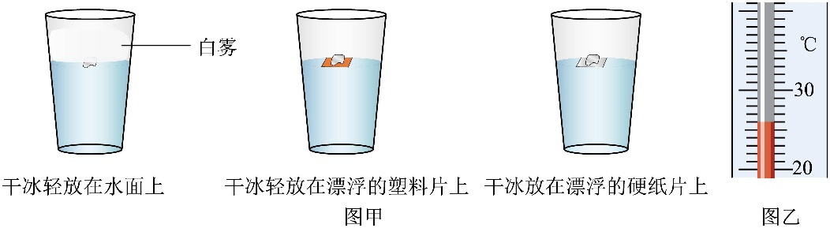
(1)“白雾”是什么？大家讨论后认为“白雾”是小水滴和二氧化碳，不是水蒸气和二氧化碳，依据是 。
(2)“白雾”中的小水滴是怎么形成的？同学们提出了两种猜想。
猜想1：空气中的水蒸气液化形成的；
猜想2：杯中的水先汽化后液化形成的。
①为验证猜想1，小明取3小块相同的干冰片，一片轻放在水面上，另外两片分别放在漂浮的塑料片和硬纸片上，现象如图甲，说明猜想1是 的。
②为验证猜想2，小华先用温度计测出放入干冰前杯中水的温度，如图乙所示，为 ℃，用电子秤测出杯子和水的总质量；再测出 杯子和水的总质量及水的温度，发现。小华据此判断小水滴来自杯中的水，但不赞同猜想2，因为干冰升华时，不可能导致大量的水汽化。小华的判断得到大家的认可，理由是 。
(3)小水滴是怎样形成的？小芳查阅资料了解到干冰在水中升华释放气体时，会产生剧烈振荡，把干冰附近的水击碎成微小水滴，形成“雾化”的效果。
①为验证这一观点，小芳在三个相同的杯内分别放入温度、体积相同的水或食用油，取三份等量的干冰，两份直接放入水和油中，另一份用纱布包裹起来放入水中，现象如图丙。比较 两图，证明这一观点是正确的。
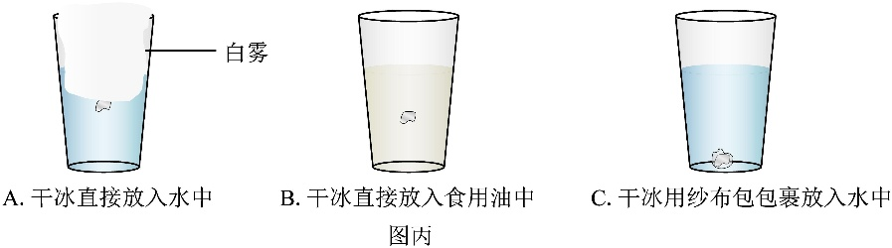
②列举一个日常生活中支持这一观点的现象或设备： 。
【答案】(1)小水滴看得见，而水蒸气、二氧化碳气体看不见
(2) 错误 26 干冰升华结束后 干冰升华需要吸热，使水温下降，不可能导致大量水吸热汽化
(3) A、C 现象：瀑布前有大量水雾；设备：雾炮车、超声波雾化器、喷雾器等
【详解】（1）“白雾”主要是水蒸气遇冷液化形成的小水滴，不是水蒸气和二氧化碳，其依据是小水滴看得见，而水蒸气、二氧化碳气体是透明的，人眼看不见。
（2）[1]漂浮的塑料片和硬纸片可减慢杯中水的蒸发，减少水蒸气的产生，则放入干冰后产生的白雾少，而三者上方空气中的水蒸气含量几乎是相同的，因此，白雾不是空气中的水蒸气液化形成的，即猜想1错误。
[2]由图乙知道，温度计的分度值为1℃，读数为26℃。
[3]为判断水蒸气是否来于杯内的水，应比较干冰升华前后杯内水的质量是否变化，所以需要测出干冰升华结束后杯子和水的总质量m₂及水的温度t₂。
[4]因干冰升华需要吸热，使水温下降，所以不可能导致大量水吸热汽化。
（3）①[1] A、C实验中，干冰都放在水中，干冰直接放入水中时，会产生大量白雾；而用纱布裹着的干冰产生的白雾很少，因此，比较A、C两图可证明是干冰把附近的水击碎成微小水滴，形成“雾化”的效果。
②[2]日常生活中支持这一观点的现象：瀑布前有大量水雾；对应的设备有：雾炮车、超声波雾化器、喷雾器等。
18．（2024·甘肃兰州·中考真题）小涵和小怡一起用如图甲所示的装置“探究水在沸腾前后温度变化的特点”。
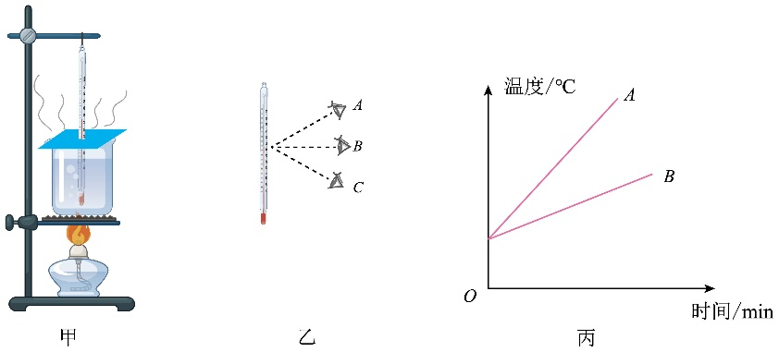
（1）观察可以发现，图甲中实验仪器的组装存在一处明显的错误，该错误是 。纠正错误后，用酒精灯给水加热，观察水温和水中气泡的变化情况，待水温升至60℃左右时，开始记录，每隔1min记录一次水的温度和实验现象，然后根据实验数据绘制出温度随时间变化的关系图像；
（2）小涵发现自己每次记录的温度值都要比同一次小怡记录的数值高，分析后发现是自己读取温度计示数时，视线不规范造成的，根据上面的情况可知，小涵读数时是按图乙中 （选填“A”、“B”或“C”）所示的情景读取的；
（3）小涵在老师的指导下，重新设计了实验，将热源换成电火锅，并进一步探究水沸腾的条件：
①在电火锅内倒入大半锅水，将装有适量水的玻璃杯放入电火锅中的支架上，让玻璃杯中的水面低于锅内水面；
②打开电火锅，对电火锅内的水加热，待锅中的水沸腾一段时间后，用温度计测量可以发现锅内和玻璃杯中的水温 （选填“相同”或“不相同”）。小涵观察还发现，当锅内水沸腾后，玻璃杯中的水 （选填“也沸腾”或“不沸腾”），由此得出水沸腾必须满足的条件： 并且 ；
（4）小怡在老师的指导下用相同热源对初温和质量都相等的不同液体A、B同时加热，“探究物体吸收热量的多少跟哪些因素有关”，根据实验数据绘制出温度随时间变化的关系图像如图丙所示；
①由图丙可知， （选填“A”或“B”）液体的吸热能力更强；
②本实验中，小怡是用 （选填“升高温度的多少”或“加热时间的长短”）来表示液体吸收热量的多少。
【答案】 温度计玻璃泡与容器底部接触。 A 相同 不沸腾 达到沸点 继续吸热 B 加热时间的长短
【详解】（1）[1]图甲中实验仪器的组装存在一处明显的错误，该错误是温度计玻璃泡与容器底部接触。
（2）[2]按A读数，会造成读数偏大，按C读数，会造成读数偏小，按B读数，是正确的，故小涵读数时是按图乙中A所示的情景读取的。
（3）[3][4][5][6]待锅中的水沸腾一段时间后，玻璃杯中的水与锅中的沸腾的水温度相同，但是玻璃杯中的水不沸腾，因为玻璃杯中的水虽然达到了沸点，但是玻璃杯中的水与锅中的沸腾水温度相同，无法继续吸热，所以玻璃杯中的水不沸腾，说明沸腾的条件是达到沸点且能继续吸热。
（4）[7]加热时间相同，即吸收热量相同，B液体温度的改变量小，则B液体的吸热能量强，比热容更大。
[8]相同热源加热的目的是，保证不同液体在相同时间内吸收热量相同，则小怡是用加热时间的长短来表示液体吸收热量的多少。
做错原因分析

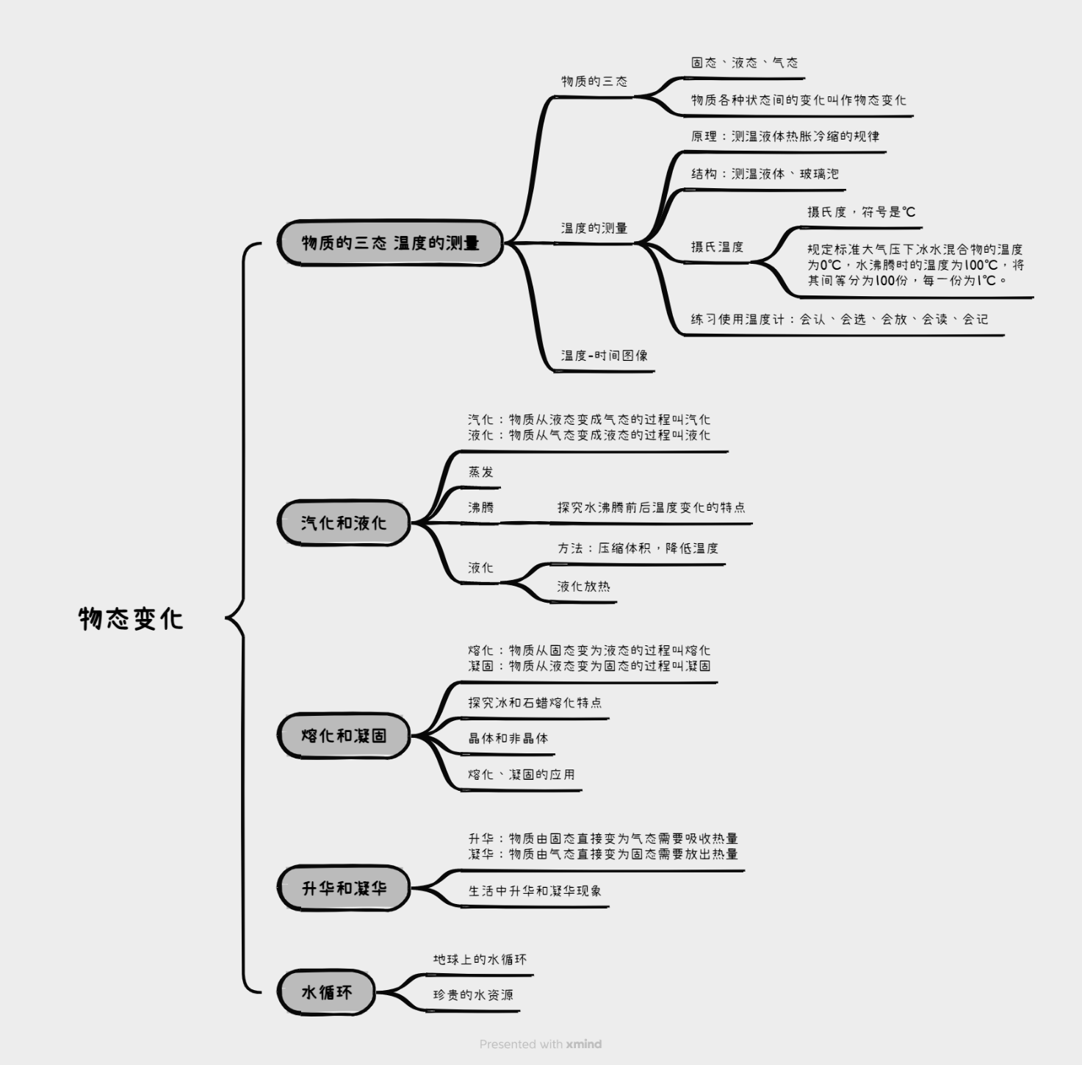

考点一 物质的三态 温度的测量
一、物质的三态
1.物质的三态：自然界中物质通常有三种状态：固态、液态、气态。
2.物态变化的概念：随着温度的变化，物质会在固、液、气三种状态之间变化。物质各种状态间的变化叫作物态变化。
二、温度的测量
1.温度：在物理学中通常用温度表示物体的冷热程度。热的物体温度高，冷的物体温度低。
2.温度计--用来测量温度的工具。
（1）原理：常用的液体温度计是根据测温液体热胀冷缩的规律制成的。
（2）基本构造：玻璃外壳、玻璃泡、直玻璃管、毛细管等。
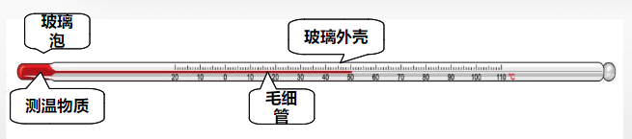
3.摄氏温标
（1）常用单位：摄氏度，符号是℃。
（2）摄氏温度的规定：在一个标准大气压下，冰水混合物的温度定为0摄氏度，沸水的温度定为100摄氏度，分别用0℃和100℃表示；0℃和100℃之间分成100等份，每个等份代表1℃。
（3）摄氏温度的表示方法：在书写摄氏温度时，0摄氏度以下的温度，在数字的前面加“-”号，如“-10℃”，读作“负10摄氏度”或“零下10摄氏度”
（4）常见温度的估测：人体的正常体温约为 37℃，人体感觉舒适的环境温度约为23℃，洗澡水的温度约为 40℃，冰箱冷藏室的温度约为5℃，冰箱冷冻室的温度约为-18℃。
4.练习使用温度计
（1）会认：使用前，应认清温度计的量程（测量范围）和分度值。
（2）会选：测量前先估测被测物体的温度，选择量程合适的温度计。不能让被测物体的温度，超过温度计的量程。如果被测物体的温度过高，温度计里的液体可能将温度计胀裂；如果被测物体的温度过低，则测不出其温度值。
（3）会放：用温度计测量液体温度时，温度计的玻璃泡应该全部浸入被测液体中，且不要碰到容器底或侧壁。
（4）会读：温度计的玻璃泡完全浸入液体中后要稍微等一会，待温度计的示数稳定后再读数，读数时，温度计的玻璃泡要继续留在液体中，视线要与温度计中液柱的液面相平。
（5）会记：记录温度值时，不用进行估读，但不要漏写或错写单位，零摄氏度以下的温度不要忘记负号。
图解温度计使用方法
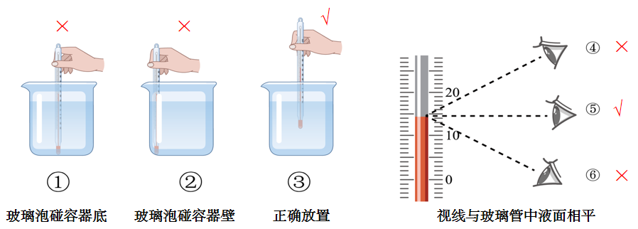
三、温度-时间图像
以温度为纵坐标、时间为横坐标建立平面直角坐标系。如图中图线就是热水冷却过程中温度随时间变化的图像。由图像不仅可以方便地找到某时刻所对应的温度,还能清楚地看出热水冷却过程中温度变化的规律,图像法能直观地描述物理过程,它是分析和解决物理问题时常用的一种重要方法。
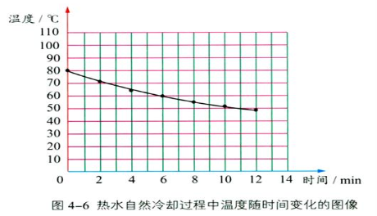
四、体温计
1.认识体温计：体温计用来测量人体的温度。如图所示是常见的体温计，其玻璃泡内的测温物质是水银，量程为35℃-42℃，分度值为0.1℃。
2.体温计的特殊结构和作用：体温计的玻璃泡和直玻璃管之间有一段特殊的细管，如图所示。测量体温时，玻璃泡中的水银随着温度的升高，发生膨胀，通过细管（也叫缩口）挤到直管；当体温计离开人体时，水银变冷收缩，细管内的水银断开，直管内的水银不能退回玻璃泡内，这样体温计即使离开人体，显示的温度也不会变化。因此，体温计可以离开人体读数。
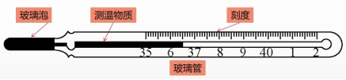
3.使用方法
（1）体温计在使用前，应用力往下甩几下，让直管内的水银流回玻璃泡内，然后再进行测量。这是因为体温计在正常使用时，示数只升不降，当人体的温度高于体温计原示数时，体温计的示数上升，此时能测量出人体的实际温度。但是，当人体温度低于体温计原示数时，因为体温计的示数不会下降，显示还是之前的温度，将导致测量值偏高。
（2）读数时，应把体温计从腋下或口腔中拿出来。
（3）体温计的分度值是0.1℃，读数时精确到0.1℃。

1.温度计读数
（1）仰视偏小，俯视偏大，正确读数为平视。
（2）在读取温度计示数时，一定要看清温度计是零上还是零下，若顺着液柱上升的方向，温度计示数越来越大，则是零上；若数字越来越小，则是零下。
（3）书写摄氏温度单位符号“℃”时，要注意格式，字母左上角的小圆圈不能漏掉，也不能分开或错位，如人体的正常温度约为37℃，不能写成“37°”或“37C”。

考点二 汽化和液化
一、汽化
1.汽化：物质从液态变成气态的过程叫汽化。汽化的两种方式：蒸发和沸腾。
2.蒸发
（1）物理学中，把只在液体表面发生的汽化现象叫作蒸发。蒸发在任何温度下都能发生，液体蒸发时会吸热。
（2）蒸发的特点：①在任何温度下都可以发生；②只发生在液体表面；③蒸发是缓慢地汽化现象。
（3）探究影响蒸发快慢的因素
提出问题 | 影响蒸发快慢的因素有哪些？  ①将湿衣服晾晒在阳光下和树荫下，哪种情况下会先干呢？  ②将湿衣服分别卷起来和摊开晾晒，哪种情况下会先干呢？  ③将湿衣服分别放在通风与无风处，哪种情况下会先干呢？
实验器材 | 四块相同的玻璃片、酒精灯、水、酒精、胶头滴管、扇子。
探究方法 | 控制变量法
实验步骤 | 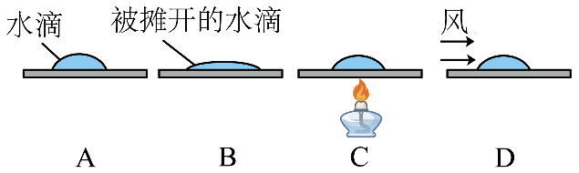  （1）在4块相同的玻璃板上各滴一滴质量相同的酒精，如图A、B、C、D所示。其中，B被摊开表面积变大；C与A的表面积相同，但用灯加热；D与A的表面积相同，用扇子使表面上方空气的流动加快。  （2）并测出它们变干所用的时间。
实验结论 | （1）液体的温度。液体温度越高，蒸发得越快；  （2）液体的表面积。液体的表面积越大，蒸发得越快；  （3）液体表面上方空气的流速。液体表面上方空气流动速度越大，蒸发得越快。
（4）影响液体蒸发快慢的其他因素
①水蒸发得快慢跟周围空气的湿度也有关，周围空气湿度越大，水蒸发得越慢。如夏天下雨前，人往往感到特别闷热，就是因为下雨前空气湿度大，人体上的汗液难以蒸发所致。
②对于不同的液体来说，蒸发的快慢还与液体的种类有关。比如，在通常条件下，酒精比谁蒸发得快，汽油比柴油蒸发得快。
3.探究水沸腾前后温度变化的特点
【提出问题】水在沸腾时有什么特征？水沸腾后，如果继续加热，是不是温度会越来越高？
【实验器材】铁架台、酒精灯、石棉网、烧杯、温度计、火柴、硬纸板、停表等。
【实验过程】（1）按如图所示自下而上组装实验装置，在烧杯中装入水，用酒精灯的外焰给烧杯加热，并给烧杯盖上硬纸板，同时用温度计测量水温，并观察水温变化；
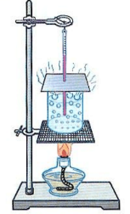
（2）当水温达到90℃时去掉硬纸板，每隔1min记录一次水温，知道水沸腾后5min为止。同时注意观察水沸腾前后水中气泡在上升过程中的变化；
（3）撤掉酒精灯，停止对水加热，观察水的变化情况。
【实验数据】
时间/min | 0 | 1 | 2 | 3 | 4 | 5 | 6 | 7 | 8 | 9 | 10
温度/℃ | 90 | 92 | 94 | 96 | 98 | 100 | 100 | 100 | 100 | 100 | 100
水的状态 | 未沸腾 |  |  |  |  | 沸腾
【实验现象】（1）沸腾前，烧杯底部有气泡产生，且温度越高，气泡越多，气泡在上升过程中体积逐渐减小，直至消失，如图甲所示。水沸腾时，有大量的气泡产生，气泡在上升过程中体积变大，到达水面时破裂，并发出里面的水蒸气，如图乙所示。
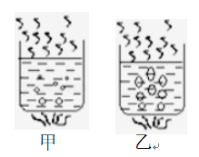
（2）沸腾前，对水加热，水的温度不断升高；沸腾时，继续对水加热，水的温度保持不变；停止加热，水不再沸腾。
【分析论证】（1）乙时间为横轴，温度为纵轴，在坐标纸上建立直角坐标系，根据表中记录的数据在坐标系中描点，再用平滑的曲线把它们连起来，画出水沸腾前后温度随时间变化的图像，如图所示。
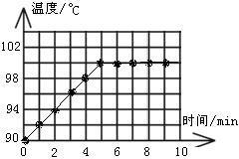
（2）由实验现象和图像可知，水沸腾前，不断对水加热，水的温度不断升高，达到某一温度时，水开始沸腾，水内部产生大量气泡，气泡上升，到达水面破裂，这说明沸腾是在液体内部和表面同时发生的汽化现象。
（3）水沸腾后，虽然继续加热，但水的温度不变。停止加热，水停止沸腾，说明水的沸腾需要吸收热量。
【实验结论】
（1）沸腾的特点：液体沸腾时，吸收热量，但温度保持不变。这个保持不变的温度叫做该液体的沸点；
（2）沸腾的条件：①温度达到沸点；②继续吸热。二者缺一不可。
【交流与反思】
（1）安装实验装置时，应按照自下而上的顺序进行；
（2）实验时，应用酒精灯外焰加热，为了便于调整器材固定的高度应先放好酒精灯，再确定铁圈的高度；
（3）温度计的玻璃泡要全部浸入水中，且不能碰到烧杯底和烧杯壁；
（4）实验时，烧杯内的水要适量。水太多，加热时间会太长；水太少，温度计的玻璃泡会露出水面或在很短时间内水杯烧开，导致实验观察时间太短；
（5）缩短加热时间的方法：①用温水进行实验；②用适量的水进行实验；③调大酒精灯的火焰，并用外焰加热；④在烧杯上加带小孔的盖子，以减少热量损失；
（6）液体的沸点和液面的气压有关。气压越大，沸点越高；气压越低，沸点越低。实验时，由于大气压的影响，测出水的沸点可能不是100℃。
5.沸腾
（1）沸腾是在液体内部和表面同时发生的剧烈汽化现象。
（2）沸点：各种液体沸腾时都有确定的温度，这个温度叫作沸点。不同液体的沸点不同。
（3）沸点与气压的关系：气压增大，沸点升高；气压减小，沸点降低。
（4）蒸发与沸腾的异同点
 |  | 蒸发 | 沸腾
不同点 | 发生位置 | 只在液体表面 | 在液体表面和内部同时发生
不同点 | 剧烈程度 | 缓慢 | 剧烈
不同点 | 温度条件 | 在任何温度下都能进行 | 温度必须达到沸点并继续吸热
相同点 |  | ①都由液态变为气态，属于汽化现象；②都需要吸热
二、液化
1.液化：物质由气态变成液态的过程叫液化。
2.液化的两种方式
（1）降低温度：如北方的冬天，可以看到户外的人不断呼出“白气”，这是呼出的水蒸气遇到冷空气凝结成的小水滴。
（2）压缩体积：如日常见到的打火机中的液体就是在常温下采取压缩气体体积的方法使其液化的。
3.液化放热
液化是汽化的逆过程。汽化需要吸热，液化需要放热。生活中水蒸气引起的烫伤要比开水烫伤更严重，这是因为水蒸气和开水的温度虽然差不多，但是水蒸气液化的时候还会发出大量的热，因而加重烫伤。
1.“白气”不是水蒸气
水蒸气是一种无色无味的气体，我们肉眼是看不到的，在平时我们看得到的从壶嘴冒出的“白气”、雪糕周围的“白气”，其实都是水蒸气遇冷液化形成的大量悬浮在空中的小水滴。凡是看得见的“白气”、“白雾”都不是水蒸气。

考点三 熔化和凝固
一、熔化、凝固的特点
1.熔化和凝固
（1）熔化：物质从固态变为液态的过程叫熔化。如冰熔化成水。
（2）凝固：物质从液态变为固态的过程叫凝固。如水结成冰。
2.探究冰和石蜡的熔化特点
【提出问题】不同物质在由固态变成液态的过程中，温度变化规律相同吗？
【猜想与假设】（1）不同物质在由固态变成液态过程中，温度变化规律相同；（2）不同物质在由固态变成液态过程中，温度变化规律不同。
【设计实验】探究冰和石蜡的熔化特点。分别取适量的碎冰和石蜡（研碎），对它们进行加热，测出加热过程中的温度，观察熔化的情况，根据记录的数据绘制图像，比较二者熔化时温度的变化规律。
实验器材：铁架台、酒精灯、温度计、石棉网、烧杯、试管、停表、冰、石蜡、水等。
实验装置：如图。
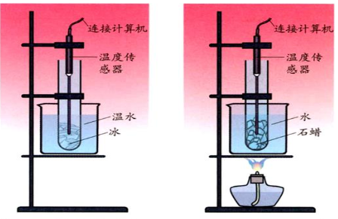
【进行实验与收集证据】（1）在两个分别盛有冰和石蜡的的试管中各插入一个温度计，再将试管放入盛水的烧杯中，使试管均匀受热；
（2）用酒精灯外焰对烧杯缓慢加热，观察冰和石蜡的变化情况，以及温度计示数的变化；
（3）每隔0.5min记录一次温度计的示数，在冰和石蜡完全熔化后2min为止。数据记录如表所示。
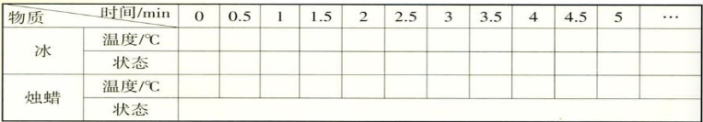
【分析论证】
（1）以方格纸上的纵轴表示温度，横轴表示时间，将表中的数据分别在两方格纸上描点，然后再将所有的点用平滑的曲线连起来，得到冰和石蜡温度随时间变化的图像，如图所示。
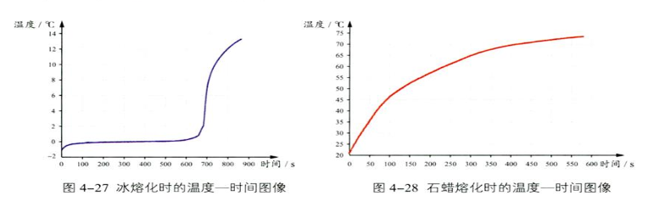
【实验结论】两种固体熔化过程的主要区别是：冰有确定的熔化温度，石蜡没有确定的熔化温度。
特别提醒：
（1）实验时，温度计的玻璃泡要被测物质充分接触，但不能触碰试管壁或试管底。
（2）酒精灯的使用：（1）不能用一致酒精灯去引燃另一只酒精灯；（2）用外焰加热；（3）用完酒精灯后必须用灯帽盖灭（不能用嘴吹灭）。
（3）让冰、石蜡均匀受热的三种措施：1）采用水浴法加热；2）在加热过程中用搅拌器不断搅拌；3）将物质研碎。
（4）切勿将温度计当搅拌器。
（5）探究实验常见的考向：
1）使用适量的物质（冰、石蜡）的原因：避免加热时间过长；
2）器材安装顺序：自下而上；
3）实验中，石棉网的作用：使烧杯均匀受热；
4）采用水浴法的好处：是物质均匀受热；
5）记录时间间隔不能过长：否则可能记录不到温度不变的过程；
6）冰熔化和石蜡熔化的主要区别是什么：冰熔化分为固态、固液共存态和液态三个物质状态；冰有明显的转折点，熔化时温度保持不变。石蜡没有明显转折点，温度一直在发生变化。
7）水浴法加热的优点：试管内的物质均匀受热，缓慢升温，从而能够有充分的时间观察现象、测量温度。
3.熔点与凝固点
（1）熔点：晶体熔化时的温度叫熔点。晶体不同，熔点一般不同；非晶体没有确定的熔点。
（2）凝固点：液体凝固成晶体时有确定的温度，这个温度叫凝固点。同一物质的凝固点和熔点相同。非晶体没有确定的凝固点。
拓展培优：如果在一种晶体中掺入其他物质，则该物质的熔点与凝固点会发生变化。例如，在水中加入食盐或酒精，可降低水的凝固点（冰的熔点），所以冬天在大量积雪的公路上撒盐可以降低冰雪的熔点，加速冰雪的熔化。
4.晶体和非晶体
 | 晶体 | 非晶体
举例 | 海波、冰、各种金属等 | 石蜡、玻璃、松香、沥青等
定义 | 熔化时有固定温度的物质 | 熔化时没有固定温度的物质
熔化（凝固）条件 | 温度达到熔点；继续吸（放）热 | 持续吸（放）热
熔化图像 | 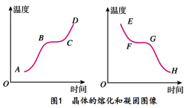 | 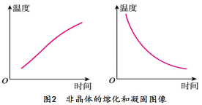
凝固图像
特点 | 熔化（凝固）时，温度保持不变 | 熔化（凝固）时，温度一直变化
5. 熔化和凝固图像
（1）熔化图像
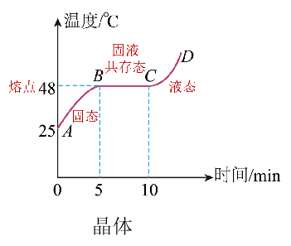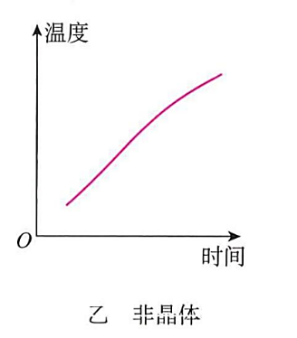
晶体熔化图像中，AB段所对应的时间内物质是固态，吸热升温；在B点时，物质开始熔化，到C点熔化结束；BC段表示熔化过程，物质处于固液共存态，温度保持不变；CD段所对应的时间内物质是液态，吸热升温。
（2）凝固图像
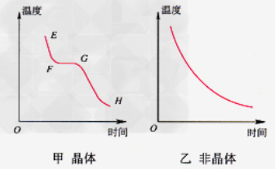
晶体的凝固图像中，EF段所对应的时间内物质是液态，放热降温；在F点物质开始凝固，到G点凝固结束；FG段表示凝固过程，物质处于固液共存态，温度保持不变；GH段所对应的时间内物质是固态，放热降温。
二、熔化、凝固的应用
1.熔化吸热、凝固放热
晶体在熔化或凝固过程中，虽然温度保持不变，但必须继续吸热或放热，才能保证熔化或凝固过程的完成。可见，晶体熔化或凝固过程中吸收或放出的热量，不是用来升高或降低温度的，而是用来完成熔化或凝固的。同样，非晶体在熔化或凝固时也要相应地吸热或放热，只是边升温边熔化或边降温边凝固。
2.熔化、凝固的应用
（1）用0℃的冰冷却饮料比用0℃的水效果要好，是因为0℃的冰熔化成0℃的水要吸热。
（2）夏天吃雪糕感觉凉快，是因为雪糕与凉水相比，要从人体吸收更多的热量。
（3）北方的冬天，为了很好地保存蔬菜，人们通常在菜窖放几桶水，这是因为水结成冰时放热，使菜窖内的温度不会太低。
1.晶体熔化的条件
晶体的熔化要同时满足两个条件：①温度达到熔点；②继续吸热。当温度相同时，不能发生热传递，也就不存在吸热。因此不能满足继续吸热的条件。
2.物质温度为熔点时，物质的状态可能处于固态、固液共存态、液态。

考点四 升华和凝华
一、升华和凝华
1.升华
（1）升华：物质从固态直接变为气态的过程叫做升华。
（2）对升华的理解
①升华是指物质直接由固态变为气态的过程，“直接”说明变化过程中物质不存在液态这一状态。
②理论上讲，固态物质在任何温度下都会升华，但实际上常温下很多固态物质，如金属，都可以认为时不升华的。
③加热可以加速固态物质的升华现象。如碘升华，在常温下非常缓慢，但稍一加热，升华现象就非常明显。
④生活中常见的升华现象：樟脑丸变小、冰冻的衣服变干、永久了的白炽灯灯丝变细、碘升华、干冰升华等。
2.凝华
（1）凝华：物质由气态直接变为固态的过程叫凝华。
（2）对凝华现象的理解
①凝华是指物质由气态直接变为固态的过程。“直接”说明变化过程中物质不存在液态这一状态。
②理论上所有气态物质都能发生凝华，只是在通常情况下很多都难以发生或者进行得及其缓慢。
③生活中常见的凝华现象：霜、冰晶、冰花、雾凇、灯泡变黑等。
二、升华吸热、凝华放热
1.升华吸热、凝华放热
（1）物质由固态直接变为气态需要吸收热量，即升华吸热；（2）物质由气态直接变为固态需要放出热量，即凝华放热。
2.升华吸热的应用
物质升华时会从周围环境中吸收大量的热量，在日常生产、生活中应用最广泛的是干冰的升华。
3.干冰升华应用
干冰是固态的二氧化碳，极易从周围环境中吸收大量的热而升华为二氧化碳气体，在日常生产、生活中有广泛的应用。
（1）人工降雨：干冰进人冷空气层后，会很快升华，在升华过程中将吸收大量的热，使冷空气层的气温急剧下降，这时高空中的水蒸气便会液化成小水珠或凝华成小冰晶，小水珠相互聚集成大水滴下降成为雨，小冰晶逐渐变大后下落，在下落过程中遇到暖气流熔化而形成雨。
（2）贮藏食物：固态的干冰升华为二氧化碳气体，会吸收大量的热，且没有残留，干冰的这一特点可以用作制冷剂，用于贮藏食物。
（3）舞台云雾效果：舞台上有时要用弥漫的白雾给人以若隐若现的感觉，方法就是向空气中喷撒干冰（固态二氧化碳），由于干冰升华时吸热，使周围气温迅速下降，于是空气中的水蒸气液化成小水滴，形成白雾。
三、物态变化总结
1.物质存在三种状态
固态、液态和气态。这三种状态之间又存在着六种物态变化：熔化、凝固、汽化、液化、升华、凝华。
2.物态变化过程中的吸放热
六种物态变化中，吸收热量的有：熔化、汽化、升华；放出热量的有：凝固、液化和凝华。熔化和凝固、汽化和液化、升华和凝华分别互为逆过程。

考点五 水循环
一、地球上的水循环
1.认识水循环
地球上的水在陆地、海洋、大气层之间不断地循环。
陆地和海洋中的水不断地蒸发成水蒸高山上的积雪和冰也会升华成为水蒸气。水蒸气随气流运动，升到高空后遇冷液化成小水滴或凝华成小冰晶，飘浮在空中形成云。而云中的小水滴和小冰晶会变大，当大到不能被上升气流托住时，就会降落到地面，形成雨、雪或雹。在一定条件下，陆地上的积雪熔化成水，汇入江河湖泊，或渗人地下成为地下水，其中大部分水最终又流入大海。
2.云、雨、雾、露、霜、雪、冰雹的成因和涉及的物态变化
（1）云与雨的形成
阳光晒暖的海洋，海水吸热蒸发成为水蒸气上升到空中；当水蒸气上升到高空以后，与冷空气接触，水蒸气便液化成为小水滴，大量的小水滴悬浮在高空中，就形成了云；小水滴相互聚集，就会凝结成大水滴下降成雨。
（2）冰雹与雪花的形成
如果在高空遇到更加更加寒冷的气流，小水滴就会凝固成小冰珠，最后有可能形成冰雹降落到地面；冬天，水蒸气在寒冷的高空急剧降温，从而凝华成微小的冰晶，这些冰晶聚集起来就变成雪花飘落大地。
（3）雾的形成
水蒸气在空气中遇冷液化成小水滴，这些小水滴附着在悬浮于空气中的灰尘上，形成了雾。
（4）露的形成
空气中水蒸气遇到温度较低的树叶、花草等，液化成小水滴附着在它们的表面，形成了露。
（5）霜的形成
霜是地表水蒸气在温度迅速降低时凝华成的小冰晶。
二、珍贵的水资源
虽然地球表面约71%的面积被海水覆盖着，但可利用的淡水却很少。
地球上的淡水主要来自降雨、降雪、冰川和地下水，它们的总和仅约占地球上总水量的2.5%；而可利用的淡水，只占地球上淡水资源的1%还不到。

作业：
一、选择题(本题包括12小题,每小题2分,共24分.每小题只有一个正确答案)
1．（24-25九年级上·河南南阳·期中）以下是小明估计的常见温度值，其中合理的是（ ）
A．中考考场的室温为50℃
B．冰箱保鲜室中矿泉水的温度约为-15℃
C．洗澡时淋浴水温为80℃
D．健康成年人的腋下体温约为36.5℃
【答案】D
【详解】A．使人舒适的温度约为23℃，因此中考考场的室温为23℃，故A不符合题意；
B．冰箱的保鲜室水份不会凝固，所以温度高于0℃，故B不符合题意；
C．洗澡水的温度应该稍高于人体的温度，约40℃，不可能达到80℃，故C不符合题意；
D．人的正常体温约为37℃，故D符合题意。
故选D。
2．（24-25八年级上·江苏苏州·阶段练习）如图所示，这是意大利物理学家伽利略制造的世界上第一支温度计，它是由长颈玻璃瓶倒插在液体槽里构成的，外界温度改变时，可由玻璃管中的液面高低来标记温度，那么下列说法中正确的是（ ）
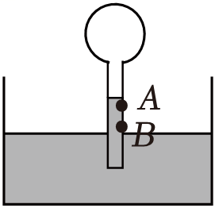
A．B点的刻度值应该小于A点的刻度值
B．液柱下降，表明液体缩小，此时气温下降
C．液柱上升，表明气体缩小，此时气温上升
D．增大烧瓶体积，可以提高伽利略温度计的测量精确度
【答案】D
【详解】ABC．图中温度计是利用气体的热胀冷缩原理工作的，当周围环境的气体温度升高时，温度计内的气体膨胀，细管内液面下降，温度计细管上刻度的数值，从上往下，数值增大，所以B点的温度值大于A点温度值；当周围环境的气体温度降低时，温度计内的气体收缩，细管内液面上升，故ABC错误；
D．烧瓶容积越大，升高相同的温度增加的体积越多，则细管中的液面高度随温度变化越明显，精度越高，故D正确。
故选D。
3．【传统文化】（2024·江苏盐城·中考真题）据《天工开物》记载，可从朱砂矿石中提炼水银（液态汞）。如图所示，给密闭锅内的砂矿石加热，就会在倒扣的锅壁上布满水银。在倒扣锅壁上形成水银的物态变化是（ ）
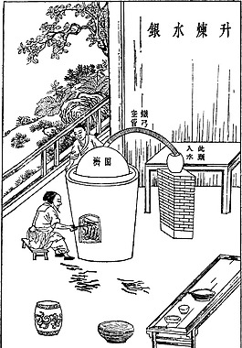
A．凝固 B．凝华 C．液化 D．汽化
【答案】C
【详解】砂矿石被加热时，其中的汞元素可能会以气态的形式释放出来。这是因为加热使得汞元素获得了足够的能量，从固态或液态转变为气态。随后，这些气态的汞遇到温度较低的倒扣锅壁时，会失去能量并转变为液态，即发生液化现象。这是因为锅壁的温度低于汞的沸点，使得气态汞无法维持其气态状态，从而转变为液态。因此，在倒扣锅壁上形成水银的物态变化是液化，故ABD不符合题意，C符合题意。
故选C。
4．【生活场景】（2024·内蒙古通辽·中考真题）“火锅”是通辽人非常喜爱的一种美食。下列与吃火锅有关的说法正确的是（ ）
A．冰冻肉卷变软是冰熔化现象 B．锅内冒出“白气”是水的汽化现象
C．汤汁越煮越少是水升华现象 D．煮熟食材是做功改变内能的过程
【答案】A
【详解】A．冰冻肉卷变软是固态的冰变成液态的水，是熔化现象，故A正确；
B．锅内冒出“白气”是锅内冒出的水蒸气遇冷液化成小水滴，是液化现象，故B错误；
C．汤汁越煮越少是液态的水变成水蒸气，是汽化现象，故C错误；
D．煮熟食材是汤放出热量，食材吸收热量，所以是通过热传递改变内能的过程，故D错误。
故选A。
5．（2024·四川宜宾·中考真题）下列现象中属于蒸发的是（ ）
A．窗玻璃上出现冰花 B．铁块变成铁水
C．从冰箱拿出的葡萄“冒汗” D．擦在皮肤上的酒精“消失”
【答案】D
【详解】A．窗玻璃上出现冰花是室内温度高的水蒸气遇到冷的玻璃直接凝华形成的，故A不符合题意；
B．铁块变成铁水是由固态变为液态，属于熔化，故B不符合题意；
C．从冰箱拿出的葡萄“冒汗”是因为葡萄附近温度较低，空气中的水蒸气遇冷液化形成的小水滴，故C不符合题意；
D．擦在皮肤上的酒精“消失”，是液态的酒精直接变为气态，属于蒸发，故D符合题意。
故选D。
6．（2024·四川成都·中考真题）图是某小组探究“水沸腾前后温度变化的特点”的实验装置，下列说法正确的是（ ）
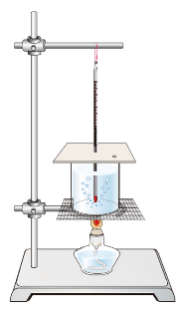
A．实验中还需要的测量仪器是秒表
B．该实验操作简单，不需要注意安全
C．有“白气”冒出，说明水已经沸腾
D．水沸腾后即可熄灭酒精灯，停止加热
【答案】A
【详解】A．因为探究水沸腾前后温度变化的特点，需要记录不同时刻的温度，所以需要用到秒表来记录时间。故A正确；
B．在加热过程中，水可能会因为沸腾而溅出，造成烫伤；因此需要注意安全，故B错误；
C．白气是小水滴，是水蒸气遇冷液化形成的，水沸腾前后都可以观察到白气冒出，故C错误；
D．水沸腾后，由于水沸腾需要不断吸收热量，为了继续探究水沸腾时的特点，不能熄灭酒精灯，停止加热，故D错误。
故选A。
7．【传统文化】（2024·黑龙江牡丹江·中考真题）据《天工开物》记载，“晒纸”是造纸工艺的流程之一，其做法是将湿纸放在阳光下晒干，如图所示。“晒纸”时发生的物态变化是（ ）
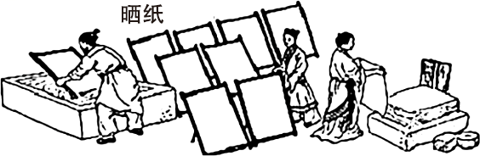
A．凝固 B．汽化 C．升华 D．液化
【答案】B
【详解】物质由液态变为气态叫汽化，由液态变为固态叫凝固，由固态直接变为气态叫升华，由气态变为液态叫液化。将湿纸放在阳光下晒干，水分变成了水蒸气，属于汽化现象。故B符合题意，ACD不符合题意。
故选B。
8．【生活场景】（2024·青海西宁·中考真题）下列有关物态变化的说法正确的是（ ）
A．初春，青海湖的冰直接升华成水
B．夏天，西宁北川河的水汽化成水蒸气能调节周边空气湿度
C．初秋，互助北山的水凝华形成雾绕山峦的美景
D．冬天，贵德黄河岸边的树枝上挂满了水蒸气液化形成的雾凇
【答案】B
【详解】A．物质从固态直接变为气态是升华过程，初春，青海湖的冰直接升华成水蒸气，故A错误；
B．物质从液态变为气态是汽化过程，夏天，西宁北川河的水汽化成水蒸气能调节周边空气湿度，故B正确；
C．雾是水蒸气遇冷液化形成的，故C错误；
D．雾凇是水蒸气遇冷凝华形成的，故D错误。
故选B。
9．（24-25八年级上·山东德州·期中）对以下各图解释正确的是（ ）
A．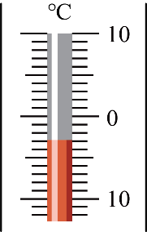寒暑表测得某地当时的气温是17℃
B．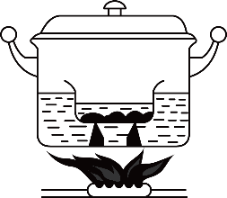锅里的水沸腾后，碗中的水也会沸腾
C．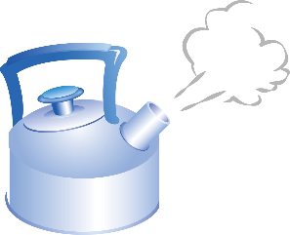烧开的水在壶口周围会形成大量的“白汽”，这是液化现象
D．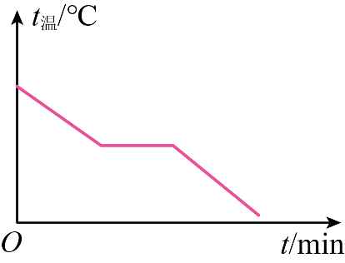图中描述的是水凝固时，温度随时间的变化
【答案】C
【详解】A．图中温度计的分度值是1℃，刻线在零刻线以下，读数为-3℃，故A错误；
B．锅里的水沸腾后，温度保持不变，锅内碗中的水与锅中水处于相同气压下，沸点相同，此时碗中水能够达到沸点，但由于两容器中的水温度相同，不满足持续吸热的条件，因此碗中的水不会沸腾，故B错误；
C．在壶口周围会形成大量的“白汽”是液态的小水珠，由水蒸气遇冷液化形成的，故C正确；
D．图中物质有固定的凝固过程，说明该物质是晶体，而水的凝固点是0℃，图中物质的凝固点高于0℃，因此该物质不是水，故D错误。
故选C。
10．（24-25九年级上·山东临沂·期中）如图所示，为甲、乙两物质熔化时温度随时间变化的图像，下列说法中不正确的是（ ）
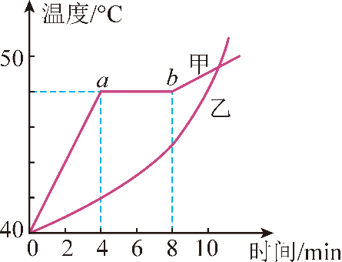
A．甲是晶体，乙是非晶体
B．甲在第7min时处于固液共存的状态
C．甲在第4min和第6min温度相同，内能也相同
D．甲的熔点是48℃，乙没有固定的熔点
【答案】C
【详解】A．晶体有固定的熔点，非晶体没有固定的熔点，由图像可知，甲物质熔化过程中，吸收热量，温度不变，有固定的熔点，是晶体，乙物质熔化过程中，吸收热量，温度升高，没有固定的熔点，是非晶体，故A正确，不符合题意；
B．甲物质从第4min开始熔化，第8min熔化结束，第7min时甲物质处于熔化过程中，为固液共存状态，故B正确，不符合题意；
C．在第4min到第8min内，甲物质处于熔化过程中，吸收热量，内能增大，温度不变，故C错误，符合题意；
D．甲物质从第4min开始熔化，第8min熔化结束，对应的熔化温度是48℃，熔点是48℃，乙物质是非晶体，没有固定的熔点，故D正确，不符合题意。
故选C。
11．【传统文化】（24-25八年级上·河南洛阳·期中）如图所示，“兽面纹铜方鼎”是洛阳博物馆的十大镇馆之宝之一。制作青铜器时，先用泥土制成“内范”，在其外部涂适当厚度的蜡，将蜡雕刻成所需形状，称之为“模”，然后在“模”的外面用泥土制成“外范”。通过加热使蜡液流出形成空腔（模具），在空腔中倒入青铜液，待青铜液冷却后，打碎“外范”和“内范”，就得到与“模”一样的青铜器。关于制作过程的分析正确的是（ ）
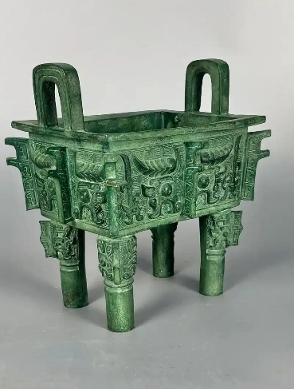
A．蜡液冷却为固态的过程中，温度不变
B．青铜和蜡熔化过程中，温度均保持不变
C．将蜡加热到液态是熔化过程，会放出热量
D．青铜液冷却到固态是凝固过程，会放出热量
【答案】D
【详解】A．蜡是非晶体，凝固的过程中释放热量，温度降低，故A错误；
B．青铜是晶体，熔化的过程中温度不变，蜡是非晶体，熔化的过程温度不断升高，故B错误；
C．将蜡加热到液态是熔化过程，熔化吸热，故C错误；
D．物质由液态变为固态的过程叫做凝固，凝固过程放热，故D正确。
故选D。
12．（2024·湖南岳阳·模拟预测）下表列出了几种物质在标准大气压下的熔点和沸点。请指出以下说法正确的是哪一项（ ）
物质 | 固态氮 | 固态氧 | 固态酒精 | 固态水银
熔点/℃ | ﹣210 | ﹣218 | ﹣117 | ﹣39
物质 | 液态氮 | 液态氧 | 液态酒精 | 液态水银
沸点/℃ | ﹣196 | ﹣183 | 78 | 357
A．在﹣180℃时氮是液态
B．将氮和氧放在﹣200℃的环境中一段时间后，慢慢提高环境的温度，氮气会比氧气更快分离出来
C．在标准大气压下，可以用酒精温度计测量沸水的温度
D．将液态氮置于25℃的环境中，液态氮会不断吸热，温度不断上升
【答案】B
【详解】A．氮的熔点是﹣210℃，沸点是﹣196℃，﹣180℃高于氮的沸点，所以在﹣180℃时氮是气态，故A错误；
B．氮的沸点是﹣196℃，氧的沸点是﹣183℃，随着升温，氮会先沸腾，变成气体分离出来，剩下液态的氧，故B正确；
C．酒精的沸点是78℃，水沸点是100℃，高于酒精的沸点，酒精会变成气体，所以不能用酒精温度计测量沸水的温度，故C错误；
D．液态氮置于25℃的环境中，液态氮会不断吸热而沸腾，在沸腾过程中，温度不变，故D错误；
故选B。

二、填空题(本题7小题，每空1分，共21分)
13．（2024·江苏常州·中考真题）密封的锤形玻璃泡内有少量碘颗粒，如图所示，将玻璃泡浸入热水中，玻璃泡内碘颗粒逐渐消失、同时出现紫红色碘蒸气，这是 （物态变化名）过程，需要 （吸/放）热．将玻璃泡从水中取出后，碘蒸气逐渐消失、同时出现碘颗粒，这是 （物态变化名）过程。
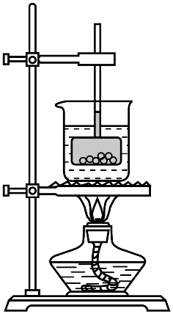
【答案】 升华 吸 凝华
【详解】[1][2]如图所示，将玻璃泡浸入热水中，玻璃泡内碘颗粒吸收玻璃泡传递的热量逐渐消失、变成紫红色碘蒸气，这是升华过程，此过程需要吸热。
[3]将玻璃泡从水中取出后，玻璃泡温度降低，放出热量，碘蒸气逐渐消失变成碘颗粒，这是凝华现象。
14．（2024·江苏连云港·中考真题）在“观察水的沸腾”实验时，当水沸腾时，观察到烧杯内产生大量气泡并不断上升，气泡在上升过程中将 （选填“逐渐变小”“逐渐变大”或“不变”）。沸腾时继续吸热，水的温度 。实验中，有三组同学选用同样规格的温度计，测量水的沸点却不同，同学猜想可能是温度计本身的差异引起的。为了验证同学的猜想，你的操作方法是 。
【答案】 逐渐变大 不变 将该三支温度计放入同一杯沸水中进行观察
【详解】[1][2]水沸腾时各处的水温相同，水中形成大量的气泡，在上升过程中，受到水的压强减小，所以气泡会不断变大，升到水面处破裂；沸腾时继续吸热，但水的温度不变。
[3]为了验证同学的猜想，将该三支温度计，同时测量同一杯水的温度，若三支温度计示数相同，即可说明不是温度计本身的差异引起的。
15．（24-25九年级上·河南南阳·期中）夏天，打开电冰箱门时，常会看到冰箱门附近有一股“白气”，打开热水瓶时也会看见这种现象。“白气”都是水蒸气 热量 （填物态变化名称）形成的小水滴，前者是冰箱 的水蒸气形成的（选填“内”或“外”）。
【答案】 放出 液化 外
【详解】[1][2]“白气”是液态的小水珠，由水蒸气液化形成的，该过程会放出热量。
[3]冰箱门附近的“白气”，即小水珠，是由于冰箱门附近的温度较低，冰箱外空气中的水蒸气遇冷液化形成的。
16．（24-25八年级上·河南洛阳·期中）如图所示为甲、乙两种物质的熔化图像，分析图像可知：晶体是 （选填“甲”或“乙”）物质，它的熔点为 ℃，它在15min-30min处于 （选填“固态”“液态”或“固液共存态”）。
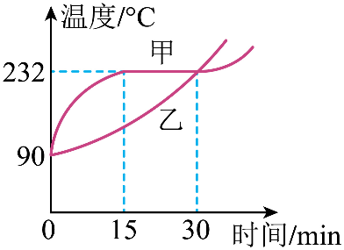
【答案】 甲 232 固液共存态
【详解】[1]晶体有固定的熔化温度，而非晶体没有。读图可知，甲物质图像上有一段与时间轴平行的直线，表示该物质在熔化过程中不断吸热，温度保持不变，因此甲物质为晶体。乙物质温度一直升高，没有固定的熔化温度，故乙为非晶体。
[2]图像中，甲物质熔化过程中对应的温度叫做该物质的熔点，由图可知，15min-30min甲物质处于熔化过程中，该物质的熔点是232℃。
[3]由图可知，15min-30min甲物质处于熔化过程中，该物质处于固液共存态。
17．【生活场景】（24-25八年级上·河南驻马店·期中）冬天下雪过后，屋顶上集聚一层雪，雪是空气中的水蒸气发生 （填物态变化）形成的。我们常在房檐下如图所示的“冰溜子”。它是怎么形成的呢？白天在太阳照射下，一部分雪因从周围吸收热量，由固态变成液态的水顺着房檐流下，该物态属于 ；因为天气寒冷，在流下的过程中，水向外放出热量，又由液态的水 （填物态变化）成固态的冰，而形成冰溜子。
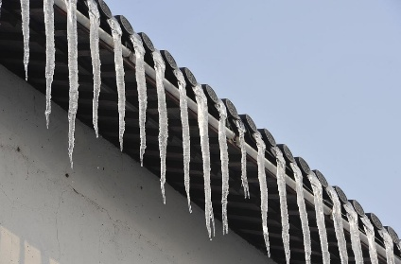
【答案】 凝华 熔化 凝固
【详解】[1]雪是空气中的水蒸气发生凝华形成的。凝华是指物质由气态直接变为固态的过程，空气中的水蒸气直接变成固态的雪，属于凝华现象。
[2]雪由固态变为液态水顺着房檐流下，属于熔化现象，该过程中需要吸热。
[3]液态的水向外放热，由液态变为固态，凝固成冰，形成冰溜子。
18．【民族优秀文化】（24-25八年级上·山东聊城·期中）李白的《行路难》诗中有“欲渡黄河冰塞川，将登太行雪满山。”
(1)当温度极低时，流水也能慢慢从液态 （填物态变化名称）成固态的冰，这个过程中冰水温度 （选填“升高”“不变”或“降低”），持续 （选填“吸热”或“放热”）。
(2)山高路滑又大雪封山，难怪李白都感叹《行路难》，雪属于 （填物态变化名称）形成的。
【答案】(1) 凝固 不变 放热
(2)凝华
【详解】（1）[1][2][3]水在温度极低时会放热凝固成冰，在水的凝固过程中，放出热量但温度不变。
（2）雪是由空气中的水蒸气遇冷凝华而成的小冰晶。
19．【传统文化】（24-25八年级上·河南新乡·期中）我国古代科技著作《天工开物》中记录了古代劳动者“煮海水制盐”的方法，如图所示，水发生的物态变化是 ，此过程要 热；现在的海水淡化，从原理上来说，与我国古法制盐方法是 （选填“相同的”或“不同的”）。
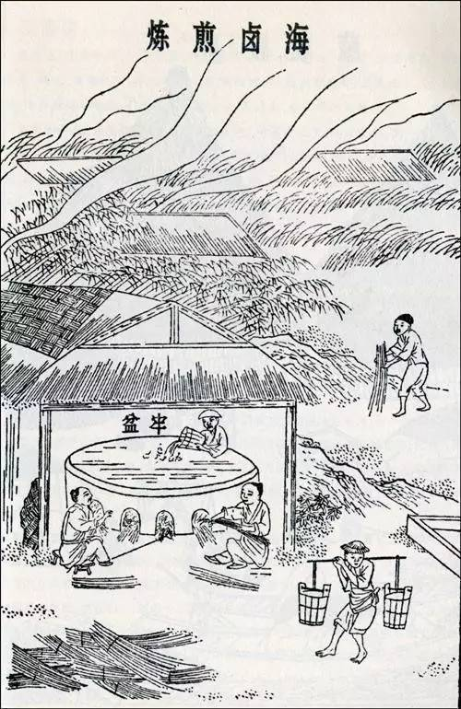
【答案】 汽化 吸 不同的
【详解】[1][2]海水中含有各种盐类，其中百分之九十是氯化钠（食盐)，通过加热使海水中的水分蒸发成水蒸气，盐分达到饱和后析出，从而得到粗盐，此时水发生的物态变化是汽化。
[3]古法制盐是蒸馏法，物态变化是汽化。现在的海水淡化原理是先汽化后液化，或者是渗透法，没有物态变化，所以原理不同。

三、解答题(本题共6小题，共35分。）
20．（4分）【跨学科实践】（2024·内蒙古包头·中考真题）我国的青藏铁路是世界上海拔最高的铁路，在冻土区的铁路两侧安装有许多热棒，如图甲所示。热棒是封闭的中空长棒，上端装有散热片，下端插在冻土中。里面填充低沸点的液态氨作为“制冷剂”，如图乙所示。液态氨通过与气态氨的相互变化过程，带走冻土层热量，使冻土层保持低温不会融化，保护路基。请根据以上信息回答下列问题：
（1）热棒中填充液态氨的原因；
（2）简述氨在热棒中是如何循环工作制冷的。
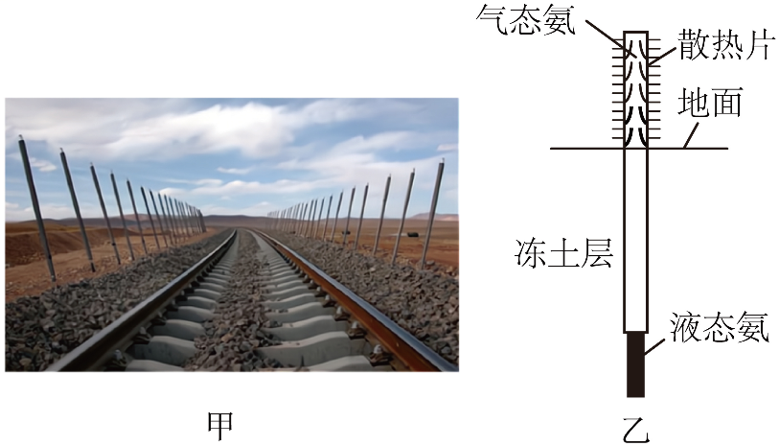
【答案】（1）见解析；（2）见解析
【详解】（1）热棒中液态氨沸点低，易于发生汽化和液化。
（2）当路基温度升高时，热棒中的液态氨吸热汽化成气态氨，气态氨上升到热棒上端后，通过散热片将热量散发到空气中，同时液化为液态氨又沉入棒底，这样冻土层的温度变化较小，就不易熔化。
21．（4分）【跨学科实践】（2024·贵州·中考真题）中国铸币发展史源远流长，如图所示，“钱范”是古代铸造钱币所用的模具，由正、背两块组成，内部均刻有图文。铸币时，合上正、背两块，将液态金属灌入其内，待液态金属凝固后取出，即可得到金属钱币。下表提供两种材料在1个标准大气压下的熔点，请回答：
材料 | 熔点t/℃
铝 | 660
铁 | 1525
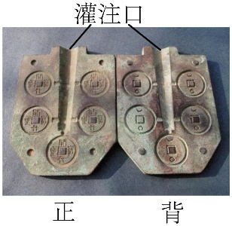
（1）已知铜的熔点为1083℃，若想复刻铸造纯铜钱币，应选择表中哪种材料制作“钱范”？
（2）根据所选“钱范”的材料，写出所灌注铜液的温度不能超过多少摄氏度？为什么？
【答案】（1）见解析；（2）见解析
【详解】解：（1）由表中数据可知，铝的熔点为660℃，铁的熔点为1525℃，而铜的熔点为1083℃，因此若用铝制作“钱范”，当铜水倒入时，“钱范”将会熔化，不能达到铸造的目的，因此应选用铁制作“钱范”。
（2）因选用铁制作“钱范”，铁的熔点为1525℃，因此所灌注铜液的温度不能超过1525℃，因为如果超过1525℃，则高于铁的熔点，会导致“钱范”将会熔化，不能达到铸造的目的。
22．（7分）（2024·江苏苏州·中考真题）观察水的沸腾实验：
（1）按图甲组装器材，使用大试管可以适当缩短实验时间，也可以更好地观察水沸腾前后 的变化。用酒精灯加热，水温达到88℃时开始读数，每隔1min记录一次，第3min时温度计示数如图乙所示，读数为 ℃；
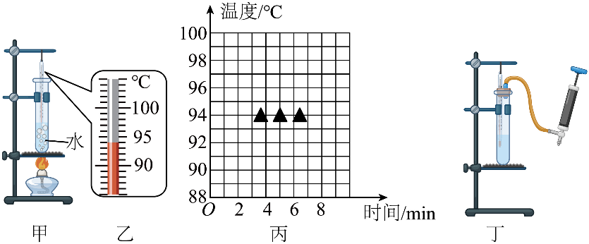
时间/min | 0 | 1 | 2 | 3 | 4 | 5 | 6 | 7 | 8
水温/℃ | 88 | 90 | 92 |  | 96 | 98 | 98 | 98 | 98
（2）用表中数据在图丙上作出水温随时间变化的图像 ；
（3）由图可知，水的沸点为 ℃；
（4）为研究沸点与气压的关系，用抽气打气两用气筒、橡皮塞等组装成如图丁所示装置。用气筒 （抽气/打气），观察到水再次沸腾，记录此时的 ，多次实验可得出的结论是 。
【答案】 气泡 94 见解析 98 抽气 温度 沸点随气压的减小而降低
【详解】（1）[1][2]实验中，需要观察沸腾前后气泡的变化情况，故使用大试管可以适当缩短实验时间，也可以更好地观察水沸腾前后气泡的变化；由图乙可知，温度计的分度值为1℃，其示数为94℃。
（2）[3]用表中数据在图丙上描点画出水温随时间变化的图像，如下图所示：
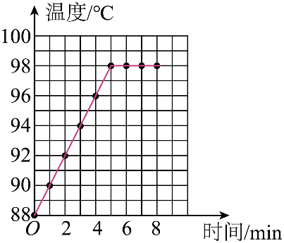
（3）[4]由图可知，当水温为98℃后，水继续吸热，但温度保持不变，故水的沸点为98℃。
（4）[5][6][7]用气筒抽气，使水面上方的气压减小，观察到水再次沸腾，记录此时的温度，进行多次实验后，分析实验现象和数据可得出结论：沸点随气压的减小而降低。
23．（8分）（24-25九年级上·福建福州·期中）小明利用如图所示的装置探究冰、盐冰的熔化或凝固的特点。
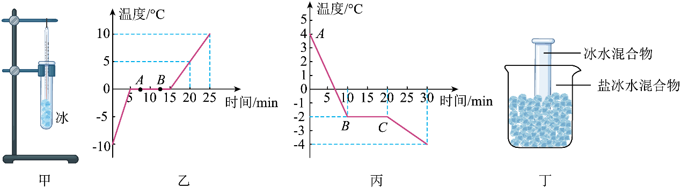
（1）图甲试管装有碎冰，应选用颗粒 的冰块做实验（选填“较大”或“较小”）。
（2）他除了每隔相同时间记录一次温度外，还要观察并记录物质的 。
（3）图乙是他根据记录的数据绘制的“温度-时间”图像，图中B点的冰比A点的冰 （选填“多”或“少”）。
（4）小明将水中放盐，然后放入冰箱进行冷冻，记录了数据并画出了图像丙。
（5）观察图像，凝固过程是 （选填“AB”、“BC”或“CD”）。盐水的凝固点是 ℃。
（6）由上述实验过程可知，严寒的天气，护路工人向地面撒盐是 （选填“提高”或“降低”）冰雪的熔点。
（7）如图丁，将装有冰水混合物的试管放入正在熔化的盐冰水混合物中，冰水混合物中的冰会 ，盐冰水中的冰会 （选填“变多”、“变少”或“不变”）。
【答案】 较小 状态 少 BC -2 降低 变多 变少
【详解】（1）[1]在实验中，用较小颗粒的冰块可以使冰块受热更加均匀。
（2）[2]熔化过程就是物体由固态变为液态的过程，所以实验中除了每隔相同时间记录一次温度计的示数外，还要观察并记录物质的状态。
（3）[3]由乙图可知，第5分钟到第15分钟表示冰的熔化过程，随着时间的增加，不断吸热，冰不断的熔化，所以A点的冰比B点多。
（5）[4][5]晶体和非晶体的区别就是，晶体有固定的熔点和凝固点，非晶体没有固定的熔点和凝固点。由于晶体的凝固过程温度不变，由图丙可知，凝固过程中BC段温度没变，即BC段为凝固过程，凝固点是-2℃。
（6）[6]因为盐水凝固点更低，所以撒盐是降低冰雪的熔点。
（7）[7][8]冰水混合物的温度高于盐冰水混合物的温度，所以冰水混合物放热，冰变多，盐冰水混合物吸热，冰会变少。
24．（7分）（24-25八年级上·山东滨州·期中）在“探究水沸腾时温度变化的特点”和“海波熔化”的实验中：
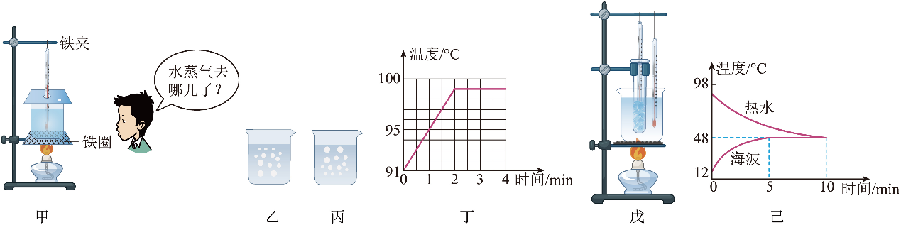
(1)如图甲所示组装实验装置时，石棉网的铁圈位置和悬挂温度计的铁夹位置放置非常重要。实验时，应当先调整固定 的位置（选填“铁圈”或“铁夹”）；
(2)观察到水沸腾时的现象如图中的 （选填乙或丙）；
(3)水沸腾时，烧杯中不停地冒“白气”，这些“白气”是由 （“烧杯中的水蒸气”还是“空气中的水蒸气”）液化形成的；
(4)在“观察水的沸腾”实验中，四个实验小组测得水的沸点如下表所示：对于下述实验数据，下列说法正确的是______；
组别 | 1 | 2 | 3 | 4
水的沸点 | 98.2 | 98.9 | 98.5 | 98.6
A．四个小组实验都失败了，因为水的沸点是
B．只有第2小组数据可以接受，因为他们的数据最接近
C．只有第1小组数据不可以接受，因为他们的数据偏离最大
D．只要实验操作正确，数据真实，上述数据均有效。
(5)撤去酒精灯后，水仍能继续沸腾一小段时间，其原因是 ；
(6)在做“海波熔化”的实验时，他们采用如上戊图的实验装置。将装有海波的大试管放入上面实验的沸水中并取走酒精灯，温度计A和分别测量海波和烧杯中热水的温度。根据两个温度计的示数，绘制出了海波和热水的温度随时间变化的图象（如图己），由图象可知，在第时，大试管内的海波处于 （选填“固态”、“液态”或“固液共存态”）。本次实验中，采用水浴法加热，而不是酒精灯直接加热的好处是 。
【答案】(1)铁圈
(2)丙
(3)烧杯中的水蒸气
(4)D
(5)水还能从石棉网吸收热量
(6) 固液共存态 受热均匀
【详解】（1）实验时要用酒精灯的外焰加热，温度计的玻璃泡要浸没于水中且不能碰到烧杯底，故在安装实验器材时，应按照自下而上的顺序进行，确保一次调试器材到位，故应先固定铁圈的位置。
（2）水沸腾时，整个容器中水温相同，气泡上升过程中，水内部不停地汽化，产生大量的水蒸气进入气泡，使气泡变大，故图丙符合水沸腾时的现象。
（3）烧杯中冒出的“白气”是由烧杯中冒出的水蒸气遇冷液化形成的小水珠。
（4）由数据可知四个组测出的水的沸点很接近，在实验中，只要操作正确，数据便是真实的；几个组数据的不同是因为在测量过程中存在误差的原因，还有水的沸点受其上方气压的影响。故D符合题意，ABC不符合题意。
故选D。
（5）刚撤去酒精灯，由于石棉网的温度还比较高，水还能从石棉网吸收热量，所以水仍能继续沸腾一小段时间。
（6）[1]由图象可知，在第8min时，海波处于熔化过程，所以大试管内的海波处于固液共存态。
[2]用水浴法加热可以使海波受热比较均匀，并且减缓海波熔化，便于测量温度。
25．（5分）（2024·山东淄博·中考真题）小明发现冬天海水结冰时的温度比河水的低，这一现象激发了他探究盐水凝固时温度变化规律的兴趣．他将一杯盐水放入温度为的恒温冷冻室内，利用传感器收集数据，绘制了如图所示的温度一时间图象。
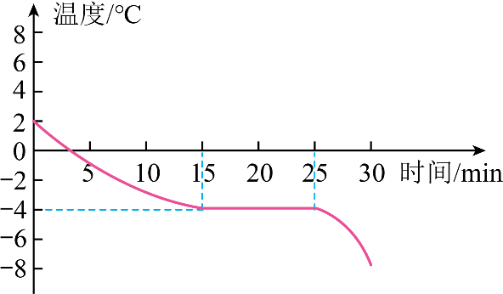
(1)这杯盐水的凝固点是 ℃，凝固过程持续了 min。
(2)杯内盐水第25min时的内能 （选填“大于”“小于”或“等于”）第15min时的内能。
(3)从图象中发现，当盐水凝固后，温度降低明显变快，这是因为凝固后它的 变小。
(4)小明查阅资料还发现，不同的海域海水结冰的温度也不同．针对这一现象，请你提出一个可探究的物理问题： 。
【答案】(1) 10
(2)小于
(3)比热容
(4)盐水的凝固点与盐水的浓度有什么关系
【详解】（1）[1]由图可知，在15min~25min是盐水的凝固过程，此过程中温度-4℃保持不变min，因此这杯盐水的凝固点是-4℃；
[2]由图可知，在15min~25min是盐水的凝固过程，凝固过程持续了10min。
（2）由图可知，在15min~25min是盐水的凝固过程，此过程中盐水持续放热，但是温度比变，因此第25min时的内能小于第15min时的内能。
（3）当盐水凝固后，温度降低明显变快，因此可知它的比热容变小。
（4）不同的海域海水密度不同，结冰的温度也不同，因此可以提出一个可探究的物理问题是：盐水凝固点与盐水浓度之间有什么关系。

